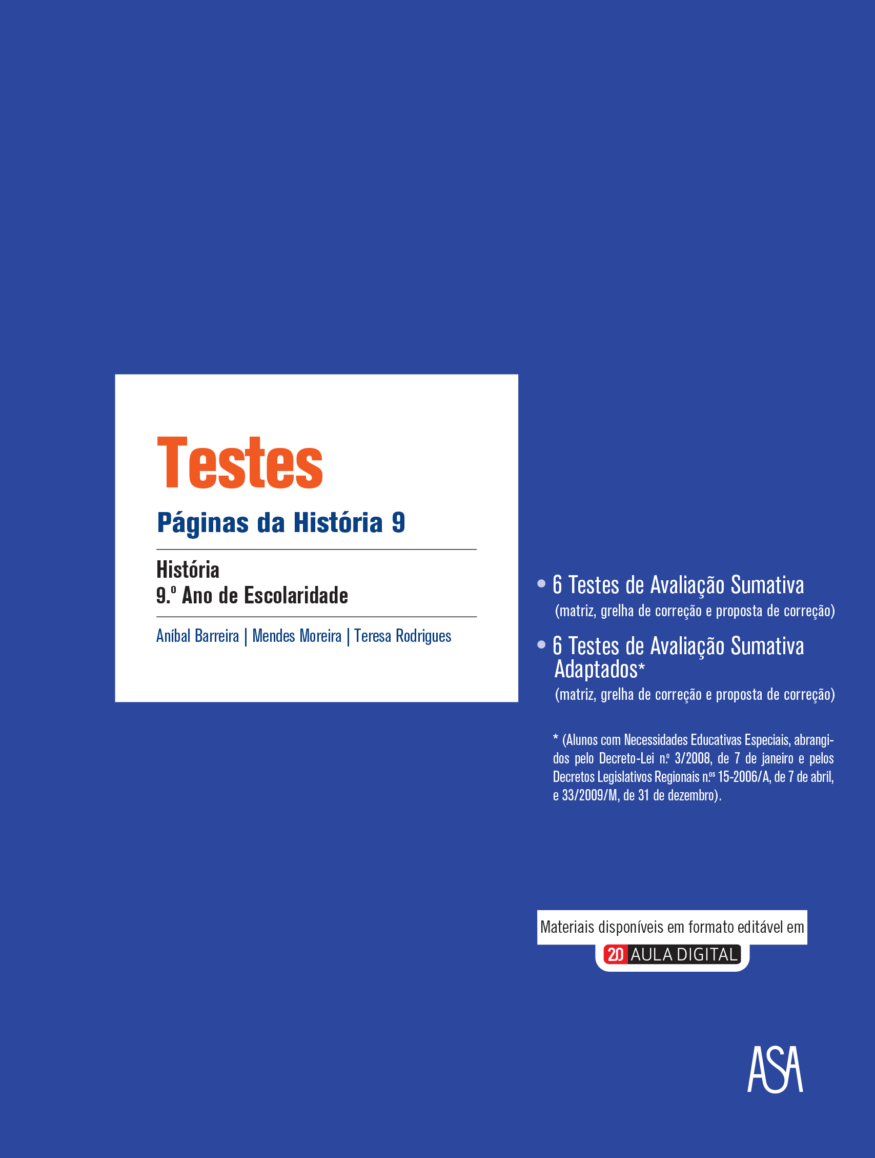

9. º ano (1.º Período) Prova Escrita: 90 minutos minutos
Matriz do Teste de Avaliação Sumativa N.º 1

Conteúdos | Estrutura do Teste |  |  | Critérios Gerais  de Correção
Conteúdos | Grupo/  N.º Questões | Tipo de  Questões | Cotações | Critérios Gerais  de Correção
I1 – Apogeu e declínio da influência europeia  IMPERIALISMO DO SÉCULO XIX  • As principais potências europeias; a supremacia da Europa e o imperialismo.  • A conferência de Berlim e as formas de  domínio sobre os territórios não autónomos.  • O projeto do Mapa Cor-de-Rosa e o ultimato inglês.  AS CAUSAS E O DESENROLAR  DA 1.ª GRANDE GUERRA  • A rivalidade económica/colonial entre as grandes potências industriais e as tensões nacionalistas.  • A corrida ao armamento e a formação de  alianças militares.  • Acontecimento que fez eclodir a 1.ª Grande  Guerra.  • Características das frentes/fases da  guerra.  • Consequências demográficas e materiais  do conflito.  • A participação de Portugal na 1.ª Grande  Guerra  I2 – As transformações políticas, económicas, sociais e culturais do após -  -guerra  TRANSFORMAÇÕES GEOPOLÍTICAS  E ECONÓMICAS  • As principais decisões do Tratado de Versalhes.  • As alterações do mapa político europeu.  • Situação demográfica, económica e social  europeia no após-guerra.  • A afirmação dos EUA como principal potência económica mundial.  Páginas 10 a 41 do Manual  Ficha de preparação para a avaliação  sumativa n.º 1 (páginas 13-14, Caderno  de Atividades) | Grupo 1  5/5*  Grupo 2  5/4*  Grupo 3  1/1*  Grupo 4  4/6* | Resposta curta  Resposta restrita  Preenchimento  de espaços  Localização  espacial  Resposta curta  Resposta restrita  Resposta extensa  Resposta curta  Verdadeiro/Falso | 42 pontos  40 pontos*  27 pontos  22 pontos*  10 pontos  10 pontos*  21 pontos  28 pontos* | 1. Exploração adequada dos  documentos (interpretação/  compreensão da informação)  e apresentação correta da conclusão.  2. Domínio rigoroso dos conceitos ou palavras-chave.  3. Utilização correta da terminologia específica da  disciplina.  4. Organização das ideias e  clareza na expressão escrita.  5. Redação das respostas  sem erros de sintaxe, de  pontuação e/ou ortografia.  6. Anulação das respostas  que:  • nos itens de escolha múltipla não identifiquem  corretamente a opção escolhida;  • nos itens de associação/  correspondência não identifiquem devidamente cada elemento da coluna A e da coluna B;  • não apresentem, sempre  que solicitado, a devida  justificação.
* N.º de questões e cotações do Teste de Avaliação Sumativo Adaptado
Aluno __________________________________________________________________________________ N.º ________ Turma ________
Classificação ___________________________ Professor ____________________________ Enc. Educ. ____________________________
Teste de Avaliação Sumativa N.º1 Data ___/___/___

GRUPO I – O IMPERIALISMO DO SÉCULO XIX
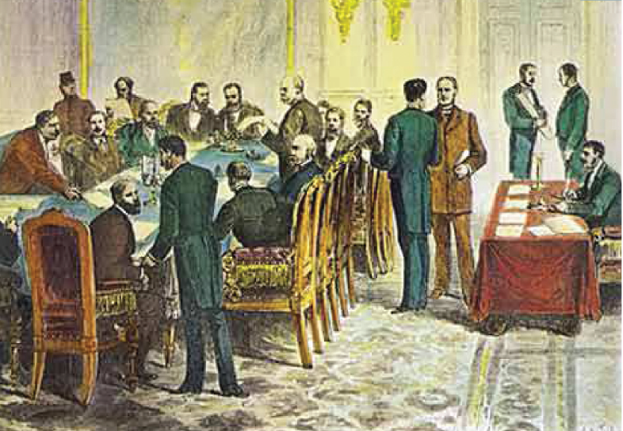
- Lê os documentos escritos e observa a imagem.
B
A
Existem alguns países que se tornaram os
banqueiros do mundo e o governam como
entendem. São a Inglaterra, a França,
a Alemanha, a Holanda, a Bélgica. (…)
O seu grande negócio consiste em investir
vultuosos capitais nos outros países, reti-rando daí enormes benefícios. Possuem
terras longínquas, donde lhe vêm os lucros
sem precisarem de lá pôr os pés; têm
hipotecas sobre vastos territórios que
fazem cultivar, em proveito próprio, por
legiões de negros; possuem minas e fábri-cas (…), numa palavra: enriquecem com o
trabalho dos outros.
Revista Dois Mundos, 1896

Conferência de Berlim (1884-1885).

C
1.1. Refere, a partir do doc. A:
(A Alemanha, Áustria, Bélgica, Dinamarca, Espanha, Estados
Unidos, França, Reino Unido, Portugal, Rússia), desejosos de pre-venir mal-entendidos e conflitos sobre a posse de novos domínios
nas costas de África, resolveram (…):
Artigo 35 – As potências signatárias reconhecem a obrigação de
assegurar, nos territórios por elas ocupados nas costas do continente
africano, a presença de uma autoridade capaz de fazer respeitar os seus direitos adquiridos.
Ata Geral da Conferência de Berlim, 26 de fevereiro de 1885
a) as principais potências europeias.
b) três razões da supremacia europeia
em finais do século XIX.

1.2. Indica, com base nos docs. B e C:
a) o principal objetivo da Conferência
de Berlim.
b) a sua mais importante decisão.

1.3. Transcreve, do doc. A, uma frase ou
expressão relacionada com o doc. B.
Justifica a tua resposta.

1.4. Explica a importância das colónias para os países europeus nessa época.

1.5. Preenche os espaços em branco no texto sobre o Mapa Cor-de-Rosa e o ultimato inglês.
Escreve, na folha de respostas, a letra que identifica cada espaço e a palavra que lhe corresponde.
Em 1886, Portugal apresentou a vários países europeus o Mapa ______a)______. Neste mapa estavam assinaladas
as pretensões portuguesas para o continente ______b)______ , isto é, a pretensão de unir os territórios
entre Angola e ______c)______. Este projeto colidia com o plano inglês de ligar o _______d)______ (Egito) ao
Cabo (África do ______e)______). Por isso, a Inglaterra enviou ao rei ______f)______um ______g)______, em
que exigia a saída das forças portuguesas da região. O governo português acabou por ______h)______ às exigências
inglesas, o que provocou o ______i)______ da população.
GRUPO II – AS CAUSAS E O DESENROLAR DA 1.ª GRANDE GUERRA
Páginas da História 9 • Testes
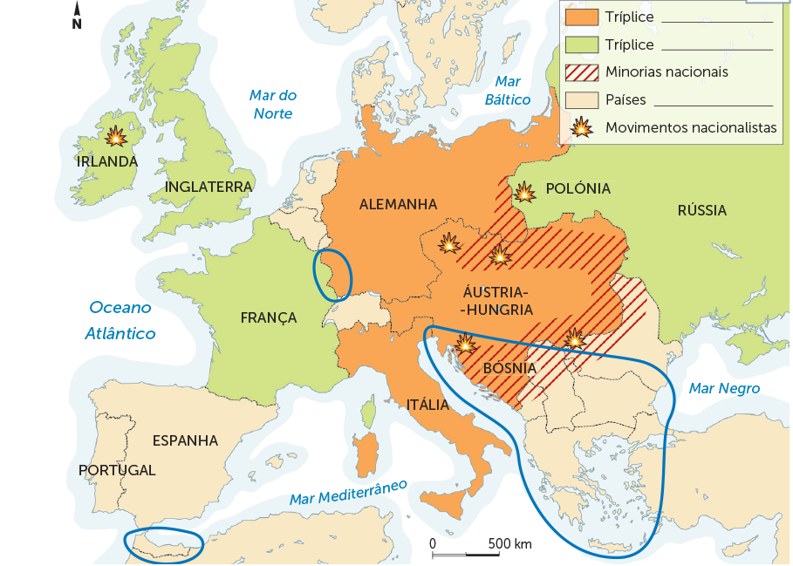
2. Atenta nos documentos.
E
D
Levantei-me do chão e apitei. Os outros
levantaram-se. Avançámos a passo fir-
me. Vi filas e mais filas de soldados
britânicos morrendo ou feridos na terra
de ninguém. Aqui e ali via mãos que se
levantavam ou um corpo que caía no
chão. As bombas explodiam e a fumaça
tornava a visibilidade escassa. Prosse-guimos. Olhei novamente para o sul,
de um ângulo diferente, e percebi mas-sas de cadáveres ingleses suspensos
sobre o arame alemão, enquanto os vi-vos avançavam rapidamente numa pro-cissão ordeira.
Relato de um oficial, 1916

A Europa político-militar nas vésperas da 1.ª Grande Guerra.

2.1. Completa a legenda do mapa (doc. D).

2.2. Identifica, a partir do mapa, dois focos de conflito existentes na Europa antes da 1.ª Grande Guerra.

2.3. Descreve o início da 1.ª Grande Guerra.

2.4. Caracteriza a fase da 1.ª Grande Guerra a que se refere o doc. E.

2.5. Explica a entrada dos EUA no conflito, em abril de 1917.

GRUPO III – A PARTICIPAÇÃO DE PORTUGAL NA 1.ª GRANDE GUERRA

3. Atenta no quadro.
F
 | Guerra em França | Guerra em África | Total
Mortos e feridos | 14 623 | 21 000 | 35 000  (sem contar as vítimas de doença adquirida em campanha)
Prisioneiros | 6411 |  | 6411
Despesas do Estado português | 130 milhões de libras (cerca de 4,5 milhões de euros)
Baixas portuguesas na 1.ª Grande Guerra.

3.1. Desenvolve o tema: “A participação de Portugal na 1.ª Grande Guerra”. A tua resposta deve integrar dois aspetos de cada um dos seguintes tópicos:
• razões que levaram à entrada na 1.ª Grande Guerra, em 1917;
• consequências da intervenção de Portugal no conflito.
GRUPO IV – AS TRANSFORMAÇÕES GEOPOLÍTICAS E ECONÓMICAS
DECORRENTES DA 1.ª GRANDE GUERRA

4. Observa o quadro e lê o texto.
H
G
Perdas humanas e materiais da 1.ª Grande Guerra
Que triste cena se desenrolava perante os
olhos de quem observava as ruas e cafés de
Viena que já fora uma cidade tão cheia de vida.
Mulheres de aspeto frágil com roupagens des-botadas a pedir para os filhos às esquinas. As
lojas não tinham clientes.
Mrs. Snowden, História do Século XX, 1921
 | Total  de mortos, feridos  e desaparecidos | Custos (em  milhares de milhões  de dólares)
Aliados | 22 062 427 | 125,7
Potências Centrais | 15 404 477 | 60,6
4.1. Menciona, com base no doc. G, consequências demográficas e materiais da 1.ª Grande Guerra.

4.2. Transcreve, do doc. H, três expressões ou frases sobre os efeitos da 1.ª Grande Guerra na Europa, a nível:
a) social; b) económico.

5. Atenta, agora, no mapa e no gráfico.
J
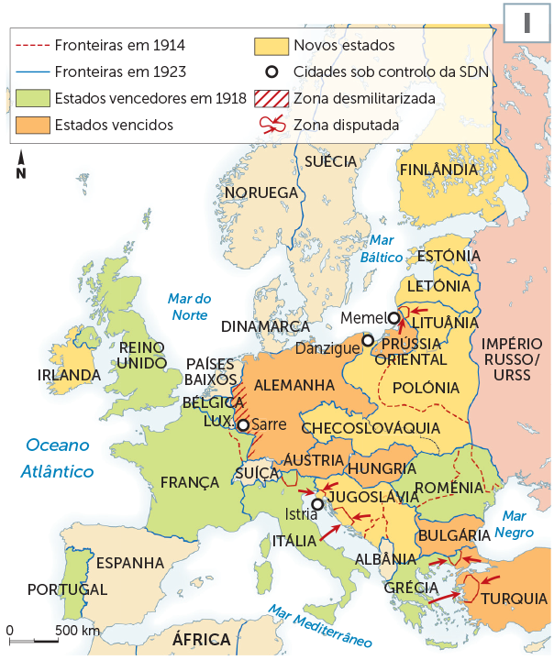
RITMOS ECONÓMICOS ENTRE 1913 E 1920
Países | Carvão  (milhões  toneladas) |  | Trigo  (milhões kg) |  | Trigo  (milhões kg)
Países | 1813 | 1820 | 1813 | 1829 | 1813 | 1820
Estados Unidos  Reino Unido  Alemanha  França | 517  292  277  41 | 597  233  243  35 | 208  3,5  46  64 | 227  3,4  22  7 | 35,8  14,0  15,7  6,4 | 42,2  9,4  11,6  6,6

A Europa em 1923.

5.1. Assinala com um V (verdadeiro) e com um F (falso) as afirmações que se seguem.

a) Os tratados de paz puseram fim aos impérios centrais.

b) Em resultado do Tratado de Versalhes, a Alemanha restituiu a Alsácia e a Lorena à Bélgica.

c) A Alemanha manteve as suas colónias, mas foi obrigada a um novo traçado de fronteiras.

d) O mapa político da Europa alterou-se, formando-se novos estados, como a Checoslováquia,
a Áustria e a Letónia.

e) A Alemanha comprometeu-se a pagar pesadas indemnizações ao países aliados.

f) Em 1919, foi criada a Sociedade das Nações para assegurar a paz no mundo.
g) A SDN, sem a participação dos Estados Unidos, cumpriu os seus objetivos.

5.2. Explica, com base no doc. J, o desenvolvimento económico dos Estados Unidos, cerca de 1920.
Grupos |  | I  (42 pontos) |  |  |  |  |  |  | II  (27 pontos) |  |  |  |  | III  (10 pontos) | IV  (21 pontos)
Questões |  | 1.1.  a) | 1.1.  b) | 1.2.  a) | 1.2.  b) | 1.3. | 1.4. | 1.5. | 2.1. | 2.2. | 2.3. | 2.4. | 2.5. | 3.1. | 4.1. | 4.2. | 5.1. | 5.2. | Total
Cotações |  | 5 | 6 | 5 | 5 | 5 | 7 | 9 | 5 | 5 | 5 | 6 | 6 | 10 | 5 | 4 | 7 | 5 | 100 pontos
N.º | Aluno
1
2
3
4
5
6
7
8
9
10
11
12
13
14
15
16
17
18
19
20
21
22
23
24
25
26
27
28
29
30
Grelha de Avaliação do Teste de Avaliação Sumativa N.º 1
Páginas da História 9 • Testes
Escola _____________________________________________________________________________________________________________
Aluno __________________________________________________________________________________ N.º ________ Turma ________
Classificação ___________________________ Professor ____________________________ Enc. Educ. ____________________________
Teste de Avaliação Sumativa Adaptado N.º1 Data ___/___/___

GRUPO I – O IMPERIALISMO DO SÉCULO XIX
- Lê o documento escritos e observa a imagem.
A
B
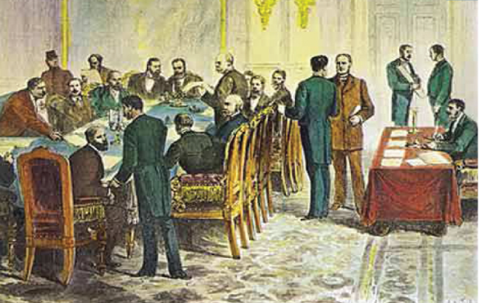
Existem alguns países que se tornaram os banqueiros do mundo e o governam como entendem. São a Inglaterra, a França, a Alemanha, a Holanda, a Bélgica. O seu grande negócio consiste em investir vultuosos capitais nos outros países, retirando daí enormes benefícios. Possuem terras longínquas, donde lhe vêm os lucros sem precisarem de lá pôr os pés; têm hipotecas sobre vastos territórios que fazem cultivar, em proveito próprio, por legiões de negros; possuem minas e fábricas (…), numa palavra: enriquecem com o trabalho dos outros.

Revista Dois Mundos, 1896

Conferência de Berlim (1884-1885), a corrida das grandes potências a África.

1.1. Assinala com um X as opções corretas sobre a supremacia europeia em finais do século XIX (doc. A).

a) As principais potências  europeias eram a Inglaterra,  a França e a Alemanha.  d) A Europa era, na época,  o continente mais  industrializado.  g) Os domínios coloniais  europeus situavam-se  no continente africano. | b) A Inglaterra e a França  tinham dois dos maiores  impérios coloniais.  e) Os países europeus  investiam capitais em  várias partes do mundo.  h) As matérias-primas africanas eram muito escassas. | c) Os maiores impérios  coloniais europeus  situavam-se na América.  f) Os europeus ofereciam  bons salários aos povos  indígenas.  i) Muitos europeus emigravam para África  e Ásia.
1.2. Classifica, com base no doc. B, as afirmações verdadeiras com um V e as falsas com um F.

a) A Conferência de Berlim pretendia regularizar a ocupação do continente americano.

b) A Conferência fixou o princípio da ocupação efetiva dos territórios coloniais.
c) A deliberação da Conferência de Berlim levou os países interessados em ter colónias em África

a enviar tropas e funcionários.

d) As decisões da Conferência de Berlim favoreceram os interesses coloniais de Portugal.

1.3. Corrige as afirmações falsas.
__________________________________________________________________________________
__________________________________________________________________________________
__________________________________________________________________________________

  - Transcreve, do doc. A, uma expressão relacionada com doc. B.
__________________________________________________________________________________

Páginas da História 9 • Testes
1.5. Preenche, com as palavras do quadro, os espaços em branco no texto sobre o Mapa Cor-de-Rosa e o
ultimato inglês.
Cairo D. Carlos ceder africano inglês
ultimato Cor-de-Rosa Sul escontentamento Moçambique

Em 1886, Portugal apresentou a vários países europeus o Mapa _____________. Neste estavam assinaladas
as pretensões portuguesas para o continente _____________, isto é, a pretensão de unir os territórios entre
Angola e _____________. Este projeto colidia com o plano _____________ de ligar o _____________ (Egito) ao Cabo (África do _________________). Por isso, a Inglaterra enviou ao rei ________________. um ______________, em que exigia a saída das forças portuguesas da região. O governo português acabou por _____________ às exigências inglesas, o que provocou o ______________ da população.

GRUPO II – AS CAUSAS E O DESENROLAR DA 1.ª GRANDE GUERRA

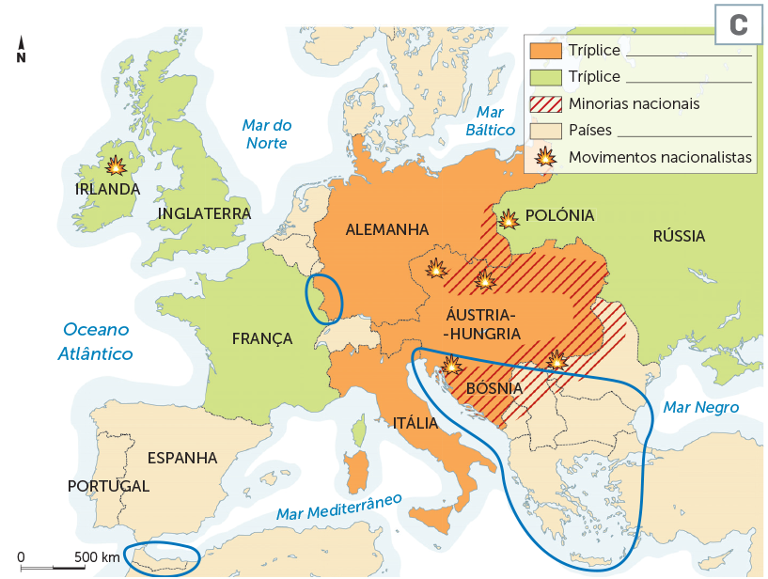
2. Atenta no mapa e lê o texto.

2.1. Completa a legenda do mapa
(doc. C).

2.2. Identifica, a partir do mapa, um
foco de conflito existente na Eu-ropa antes da 1.ª Grande Guerra.
_____________________________
_____________________________
_____________________________

2.3. Que acontecimento fez eclodir a
1.ª Grande Guerra?
_____________________________
_____________________________
_____________________________
A Europa político-militar nas vésperas da 1.ª Grande Guerra.
2.4. Como se designa a fase da guerra
retratada no texto (doc. D)?
D
_____________________________
Levantei-me do chão e apitei. Os outros levantaram-se. Avançámos
a passo firme. Vi filas e mais filas de soldados britânicos morrendo
ou feridos na terra-de-ninguém. Aqui e ali via mãos que se levantavam
ou um corpo que caía no chão. As bombas explodiam. Prosseguimos.
Olhei novamente para o sul e percebi massas de cadáveres ingleses suspensos sobre o arame alemão.
Relato de um oficial, 1916
_____________________________
_____________________________
_____________________________
_____________________________
_____________________________

Páginas da História 9 • Testes
GRUPO III – A PARTICIPAÇÃO DE PORTUGAL NA 1.ª GRANDE GUERRA
3. Lê o documento escrito.
E
3.1. Refere:
Entendemos e desde a primeira hora
que, caso a Inglaterra precisasse de
nós, expeditamente, devíamos ir ocupar
a seu lado o lugar de combatentes
efetivos (…) se não fôssemos um país
desmantelado, com as arcas do tesouro
vazias e, o que é pior, cobertos
de dívidas (…); se não fôssemos um
país com um exército diminuto (…) e
se, antes pelo contrário, fôssemos
um país florescente e próspero, eu
teria sido pelo alvitre de logo mandarmos,
(…) um contingente do nosso exército, para, ao lado do estandarte da Inglaterra, levantar a bandeira portuguesa.
António José de Almeida, discurso
no Congresso em 23 de novembro de 1914
a) o autor: __________________________________________
b) país: __________________________________________
c) regime político à data do discurso:______________
__________________________________________
d) assunto principal: __________________________
__________________________________________

GRUPO IV – AS TRANSFORMAÇÕES GEOPOLÍTICAS E ECONÓMICAS
DECORRENTES DA 1.ª GRANDE GUERRA

4. Lê o texto e atenta no quadro.
G
F
Perdas humanas e materiais da 1.ª Grande Guerra
Que triste cena se desenrolava perante
os olhos de quem observava as ruas e
cafés de Viena que já fora uma cidade
tão cheia de vida. Mulheres de aspeto
frágil com roupagens desbotadas a
pedir para os filhos às esquinas. As
lojas não tinham clientes.
Mrs. Snowden, História do Século XX, 1921
 | Total  de mortos, feridos  e desaparecidos | Custos (em  milhares de milhões  de dólares)
Aliados | 22 062 427 | 125,7
Potências Centrais | 15 404 477 | 60,9

4.1. Copia, do doc. F, uma expressão ou frase sobre os efeitos da 1.a Grande Guerra na Europa.
“________________________________________________________________________________”

4.2. Indica, a partir do quadro, uma consequência da 1.ª Grande Guerra.

__________________________________________________________________________________

Páginas da História 9 • Testes
5. Atenta, agora, nos documentos.
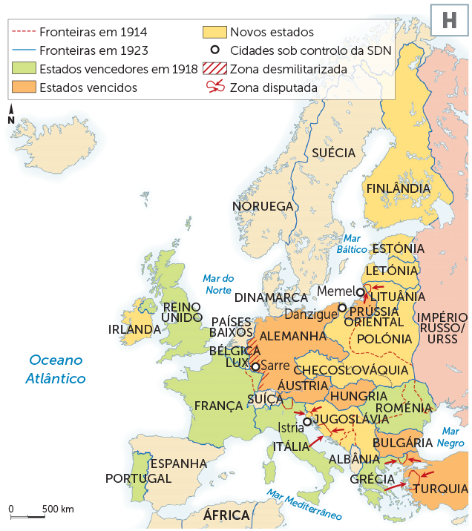

RITMOS ECONÓMICOS ENTRE 1913 E 1920
Países | Carvão (milhões  toneladas) |  | Trigo  (milhões kg) |  | Trigo  (milhões kg)
Países | 1913 | 1920 | 1913 | 1929 | 1913 | 1920
Estados Unidos  Reino Unido  Alemanha  França | 517  292  277  41 | 597  233  243  35 | 208  3,5  46  64 | 227  3,4  22  7 | 35,8  14,0  15,7  6,4 | 42,2  9,4  11,6  6,6

DÍVIDA AOS EUA EM 1918
País | Dívida
Reino Unido  França  Outros Aliados | 4660  4000  3200

5.1. Assinala com um V (verdadeiro) e com um F (falso) as afirmações que se seguem.

a) Os tratados de paz puseram fim aos impérios centrais.

b) Em resultado do Tratado de Versalhes, a Alemanha teve de restituir a Alsácia e a Lorena à Bélgica.

c) A Alemanha manteve as suas colónias.
d) O mapa político da Europa alterou-se, formando-se novos estados, como a Checoslováquia, a Áustria e a Letónia.

e) Em 1919, foi criada a Sociedade das Nações para assegurar a paz no mundo.

5.2. Corrige as afirmações falsas.
_________________________________________________________________________________________
_________________________________________________________________________________________

5.3. Refere, a partir do doc. I, o país com melhor situação económica no após-guerra.
________________________________________________________________________________________

a) Reduzida produção agrícola e industrial.  d) Diminuição da inflação. | b) Baixa dos preços.  e) Dimunuição das  exportações. | c) Aumento da dívida pública.  f) Aumento da taxa de  emprego.
5.4. Assinala as opções corretas relativas à situação económica da Europa no após-guerra.

Grupos  Páginas da História 9 • Testes |  | I  Grelha de Avaliação do Teste de Avaliação Sumativa Adaptado N.º 1  (40 pontos) |  |  |  |  | II  (22 pontos) |  |  |  | III  (10 pontos) | IV  (28 pontos)
Questões |  | 1.1. | 1.2. | 1.3. | 1.4. | 1.5. | 2.1. | 2.2. | 2.3. | 2.4. | 3.1. | 4.1. | 4.2. | 5.1. | 5.2. | 5.3. | 5.4. | Total
Cotações |  | 8 | 8 | 8 | 6 | 10 | 6 | 5 | 6 | 5 | 10 | 4 | 4 | 5 | 5 | 5 | 5 | 100 pontos
N.º | Aluno
1
2
3
4
5
6
7
8
9
10
11
12
13
14
15
16
17
18
19
20
21
22
23
24
25
26
27
28
29
30

Conteúdos | Estrutura do Teste |  |  | Critérios Gerais  de Correção
Conteúdos | Grupo/  N.º Questões | Tipo de  Questões | Cotações | Critérios Gerais  de Correção
I2 – As transformações políticas, eco-nómicas, sociais e culturais do após-guerra  REVOLUÇÃO SOVIÉTICA  • A Rússia czarista.  • As revoluções de fevereiro e de outubro,  de 1917.  • Etapas da implantação do regime comunista:  guerra civil, comunismo de guerra, NEP e formação da URSS.  AS TRANSFORMAÇÕES SOCIOCULTURAIS DAS PRIMEIRAS DÉCADAS DO SÉCULO XX  • Os “Loucos Anos 20”.  • A emancipação feminina.  • A cultura de massas.  • As correntes artísticas.  I3 – Portugal: da 1.ª República à Ditadura  Militar  CRISE E QUEDA DA MONARQUIA CONSTITUCIONAL  • Situação económica e financeira de Portugal  em finais do século XIX e inícios do  século XX.  • Descrédito da Monarquia (ultimato inglês  e Partido Republicano).  • A ditadura de João Franco e o regicídio em  1908.  • A revolução republicana de 5 de outubro  de 1910.  AS REALIZAÇÕES DA 1.ª REPÚBLICA  • A Constituição de 1911.  AS DIFICULDADES E O DERRUBE DA  1.ª REPÚBLICA E A SUA SUBSTITUI-ÇÃO POR UM REGIME DITATORIAL  • As consequências da participação de Por-tugal na 1.ª Grande Guerra.  • As tentativas de derrube do regime republicano.  • O golpe militar de 28 de maio de 1926 e o  início da Ditadura Militar.  Páginas 42 a 85 do Manual  Fichas de preparação para a avaliação  sumativa n.^{os} 2 e 3 (páginas 27-28; 37-38,  Caderno de Atividades) | Grupo 1  4/4*  Grupo 2  5/6*  Grupo 3  4/6*  Grupo 4  3 | Resposta curta  Resposta restrita  Assoçiação  Resposta curta  Resposta restrita  Ordenação  cronológica  Resposta curta  Resposta extensa | 23 pontos  25 pontos*  29 pontos  37 pontos*  24 pontos  38 pontos*  24 pontos | 1. Exploração adequada dos  documentos (interpretação/  compreensão da informação)  e apresentação correta da conclusão.  2. Domínio rigoroso dos con-ceitos ou palavras-chave.  3. Utilização correta da termi- nologia específica da disci-  plina.  4. Organização das ideias e  clareza na expressão escrita.  5. Redação das respostas  sem erros de sintaxe, de  pontuação e/ou ortografia.  6. Anulação das respostas  que:  • nos itens de escolha múltipla não identifiquem corretamente a opção esco-  lhida;  • nos itens de associação/  correspondência não iden-  tifiquem devidamente ca-  da elemento da coluna A e da coluna B;  • não apresentem, sempre  que solicitado, a devida  justificação.
* N.º de questões e cotações do Teste de Avaliação Sumativo Adaptado
9. º ano (1.º Período) Prova Escrita: 90 minutos mimminutosminutos
Matriz do Teste de Avaliação Sumativa N.º 2
Escola _____________________________________________________________________________________________________________
Aluno __________________________________________________________________________________ N.º ________ Turma ________
Classificação ___________________________ Professor ____________________________ Enc. Educ. ____________________________
Teste de Avaliação Sumativa N.º 2 Data ___/___/___

GRUPO I – A REVOLUÇÃO SOVIÉTICA
1. Atenta nos documentos.
B
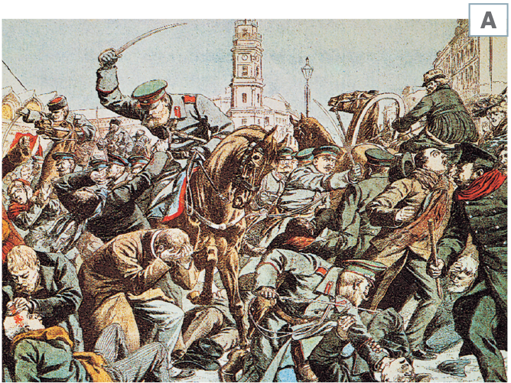
A
O antigo regime conduziu o país à ruína e a população à fome. Era
impossível suportá-lo mais tempo e os habitantes de Petrogrado
foram para as ruas manifestar o seu descontentamento. Em vez
de pão (…) foram recebidos a tiro.
Mas os soldados não quiseram agir contra o povo e voltaram-se
contra o governo. […] O velho poder deve ser vencido para dar
lugar a um governo popular.
Apelo do Soviete de Petrogrado, 27 de fevereiro de 1917

1.

C
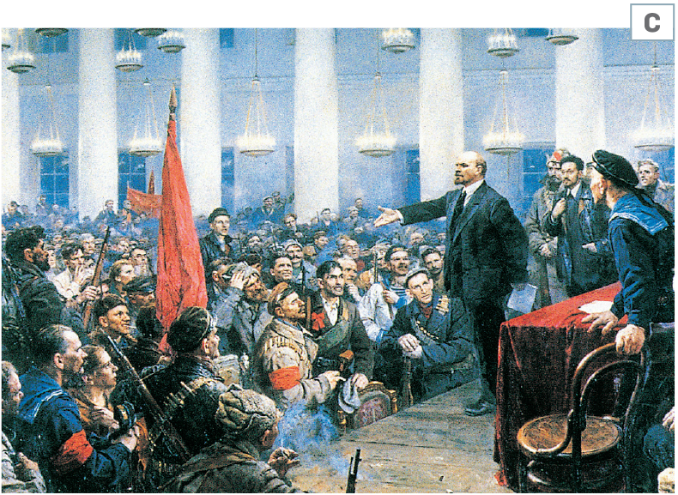
A repressão czarista (1905).

1. Identifica os regimes políticos da
Rússia referidos nos docs. A, B e C.

1.2. Transcreve, do doc. B, uma frase
ou expressão relacionada com o
doc. A.

1.3. Distingue politicamente as revoluções
russas de 1917 (docs. B e C).

1.4. Associa as frases, indicadas em
Lenine numa reunião em Petrogrado, finais de 1917.
cada uma das alíneas na coluna A,
ao correspondente conceito da revolução
soviética, na coluna B.
Coluna A |  | Coluna B
A) União das Repúblicas Socialistas Soviéticas, criada em 1922.  B) Processo em que os bens de produção privados passam para a  posse do Estado.  C) Entre 1918 e 1921, o Exército Vermelho combateu os seus  adversários políticos.  D) Conselhos de operários, soldados e camponeses, verdadeiros  órgãos de poder na União Soviética.  E) Período em que o governo russo nacionalizou a economia e criou  uma polícia política. |  | (1) Ditadura do proletariado  (2) Nacionalização  (3) Comunismo de guerra  (4) URSS  (5) Guerra civil  (6) Bolchevique  (7) Sovietes

GRUPO II – AS TRANSFORMAÇÕES SOCIOCULTURAIS E ARTÍSTICAS
Páginas da História 9 • Testes
DAS PRIMEIRAS DÉCADAS
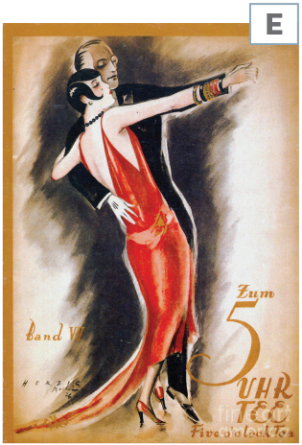
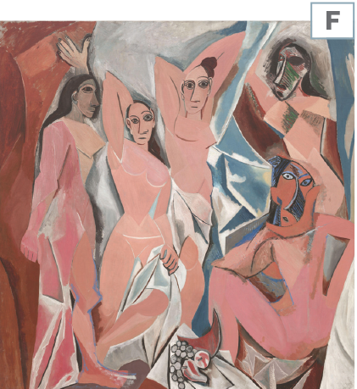
2. Lê o texto e observa as figuras.
F
E
D
Em 1919, os Estados Unidos tinham 7 milhões de automóveis e em 1929 contavam com 23 milhões. Logo a seguir à venda de carros, vinham os recetores da rádio: as vendas passaram de 60 milhões de dólares em 1922 para 842 milhões de dólares em 1929.
As massas gastavam com largueza.
Compravam a crédito os objetos ou bens
cuja publicidade lhes despertava o desejo.
Ao mesmo tempo, divertiam-se com
filmes e as “estrelas” de Hollywood.
André Maurois, História Paralela Dos Estados
Unidos e da URSS

Les Demoiselles d’Avignon, de Pablo
Picasso, 1907.
Cartaz de 1923.

2.1. Explica, a partir do doc. D, o aumento do consumo nos Estados Unidos.

2.2. Refere, com base no doc. D, três meios que contribuíram para a difusão da “cultura de massas”.

2.3. Caracteriza a época histórica retratada no doc. E.

2.4. Identifica, com base no doc. E, alterações da condição da mulher ocorridas nas primeiras décadas do
século XX.

2.5. Caracteriza a corrente artística em que se insere o doc. F.

GRUPO III – A REVOLUÇÃO REPUBLICANA PORTUGUESA

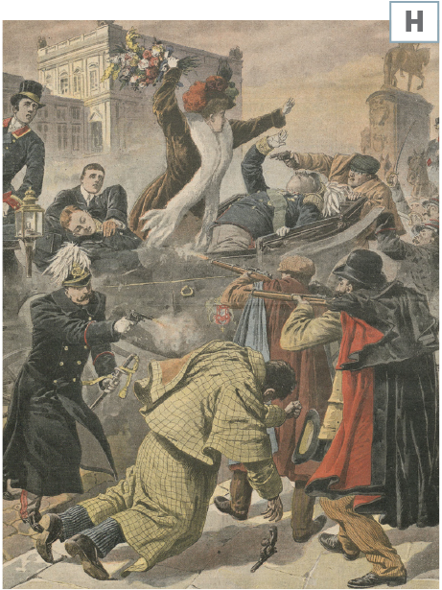
3. Lê, atentamente, o documento escrito e observa a figura.
G
H
(…) D. Carlos, esbofeteado pela Inglaterra, curva-se rasteiramente;
no seu reinado perdemos vastos territórios nas nossas colónias de
Moçambique, Angola e Guiné. O seu último ministro, João Franco,
atirou com ele ao chão.
Até hoje, 14 reis da Casa de Bragança têm governado o país… Grandes
são os benefícios que a Nação lhes deve: uma dívida colossal de 800 mil contos, nenhumas indústrias, nenhum comércio, uma agricultura
atrasadíssima, um povo tuberculoso e analfabeto, esmagado pelos estrangeiros.
Texto de Machado dos Santos (dirigente da Carbonária
e revolucionário do 5 de outubro de 1910)

3.1. Transcreve, do doc. G, três críticas à monarquia portuguesa.

3.2. Distingue os dois regimes políticos vigentes em Portugal nas
primeiras décadas do século XX.

3.3. Explica, com base no doc. G, a situação política do país aquando
do regicídio.
O regicídio, 1908.

3.4. Descreve os acontecimentos ocorridos a 5 de outubro de 1910.
GRUPO IV – AS REALIZAÇÕES E AS DIFICULDADES DA 1.ª REPÚBLICA
Páginas da História 9 • Testes
4. Atenta nos documentos.
Constituição de 1911
Produtos | 1921 | 1922 | 1923 | 1924
Arroz descascado (kg) | 1$14 | 1$50 | 2$29 | 3$43
Pão de centeio (kg)  Poder legislativo | $57 | $78 | 1$35 | 1$57
Pão de trigo de 1.ª (kg) | 1$27 | 1$49 | 2$10 | 2$62,3
Batata (kg)  ______________________  (eleito por sufrágio direto)  (duas Câmaras – a dos Deputados e a do Senado) | $39 | $66 | $78 | 1$62
Cebola (kg) | $24 | $63 | $78 | 1$72
Feijão branco (kg) | $73 | 1$13 | 1$76 | 2$98
Azeite (litro) | 3$91 | 4$00 | 5$27 | 5$96
Vinho tinto (litro) | $53 | $77 | $95 | 1$33
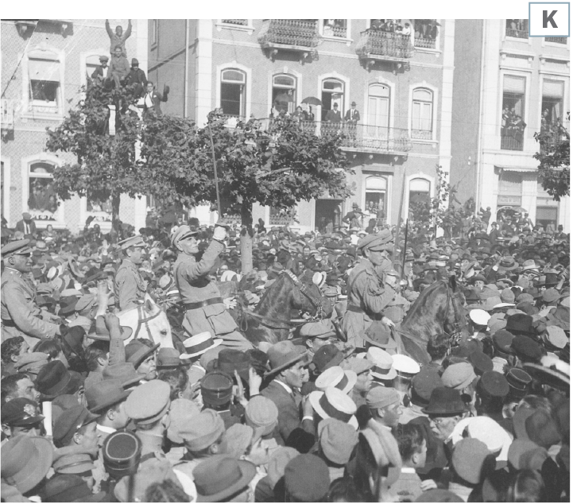
Preços dos bens de primeira necessidade.
Poder Executivo

Presidente da República  (eleito pelo  Congresso por  um período de  quatro anos; funções  representativas) | (formado por um presidente e ministros;  nomeado e demitido  pelo presidente da  República)
Poder Executivo
______________________

A organização dos poderes, segundo a Constituição de 1911.
Entrada triunfal de Gomes da Costa em Lisboa, 1926.

4.1. Completa o esquema (doc. I).

4.2. Ordena cronologicamente os seguintes acontecimentos relativos à 1.ª República.
Escreve a sequência de letras correta.

a) Revolução de 5 de outubro b) Aprovação da Constituição da 1.ª República
c) Fundação do Partido Republicano d) Ditadura de Sidónio Pais

e) Golpe de 28 de maio f) Entrada de Portugal na 1.ª Grande Guerra

4.3. Desenvolve o seguinte tema: “Portugal: dificuldades de 1918 a 1926”.
A tua resposta deve integrar dois aspetos de cada um dos seguintes tópicos:
• razões da queda da 1.ª República;
• descrição do golpe militar de 28 de maio de 1926;
• características do novo regime político implantado em 1926.

Grupos |  | I  Grelha de Avaliação do Teste de Avaliação Sumativa N.º 2  (23 pontos) |  |  |  |  | II  (28 pontos) |  |  |  |  | III  (24 pontos) |  |  |  | I  Páginas da História 9 • Testes  (24 pontos)
Questões |  | 1.1. | 1.2. | 1.3. | 1.4. | 2.1. |  | 2.2. | 2.3. | 2.4. | 2.5. | 3.1. | 3.2. | 3.3. | 3.4. |  | 4.1. | 4.2. | 4.3. | Total
Cotações |  | 6 | 6 | 6 | 5 | 6 |  | 6 | 6 | 6 | 5 | 6 | 6 | 6 | 6 |  | 6 | 6 | 12 | 100 pontos
N.º | Aluno
1
2
3
4
5
6
7
8
9
10
11
12
13
14
15
16
17
18
19
20
21
22
23
24
25
26
27
28
29
30

Escola _____________________________________________________________________________________________________________
Aluno __________________________________________________________________________________ N.º ________ Turma ________
Classificação ___________________________ Professor ____________________________ Enc. Educ. ____________________________
Teste de Avaliação Sumativa Adaptado N.º 2 Data ___/___/___

GRUPO I – A REVOLUÇÃO SOVIÉTICA
1. Lê o texto e observa as figuras.
B
O antigo regime conduziu o país à ruína e a população à fome. Era
impossível suportá-lo mais tempo e os habitantes de Petrogrado
foram para as ruas manifestar o seu descontentamento. Em vez
de pão (…) foram recebidos a tiro.
Mas os soldados não quiseram agir contra o povo e voltaram-se
contra o governo. […] O velho poder deve ser vencido para dar
lugar a um governo popular.
Apelo do Soviete de Petrogrado, 27 de fevereiro de 1917
A

1.

C

A repressão czarista (1905).

Lenine numa reunião em Petrogrado, finais de 1917.

1.1. Associa os documentos aos respetivos
Coluna A |  | Coluna B
A) Doc. A  B) Doc. B  C) Doc. C |  | (1) Regime socialista  (2) Regime autocrático (czarismo)  (3) Regime liberal
regimes políticos.
_______________________________
_____________________________

  - Preenche, com as palavras do quadro, os espaços em branco no texto sobre a situação do império russo.

estrangeiros
desigualdades
rendas
agricultura
nobreza
produtividade
czar
O império russo era muito vasto e era dirigido pelo ______________ Nicolau II.
A principal atividade económica era a ________________, mas estava pouco desen-volvida. Por isso, a sua ________________ era muito baixa. Havia poucas fábricas e
muitos setores da economia encontravam-se nas mãos de _______________.
O clero e a _______________ eram os grupos sociais privilegiados porque possuíam
a grande parte das terras. Os camponeses pagavam pesadas ______________ e os
operários tinham salários muito baixos. Na Rússia havia profundas _______________
sociais.

1.3. Copia, do doc. B, uma frase ou expressão relacionada com o doc. A.
“_____________________________________________________________________________”

1.4. Associa as frases, indicadas em cada uma das alíneas na coluna A, ao correspondente conceito da revolução
soviética, identificado na coluna B.
Escreve as letras e os números correspondentes. Utiliza cada letra e cada número apenas uma vez.
Páginas da História 9 • Testes
Coluna A |  | Coluna B
A) União das Repúblicas Socialistas Soviéticas criada em 1922.  B) Processo em que os bens de produção privados passam para a posse  do Estado.  C) Conflito entre o Exército Vermelho e os “russos brancos”.  D) Em 1921, Lenine lançou a Nova Política Económica.  E) Período em que o governo russo nacionalizou a economia e criou uma  polícia política. |  | (1) Nacionalização  (2) Comunismo de guerra  (3) URSS  (4) Guerra civil  (5) NEP

GRUPO II – AS TRANSFORMAÇÕES SOCIOCULTURAIS E ARTÍSTICAS
DAS PRIMEIRAS DÉCADAS DO SÉCULO XX

2. Atenta nos documentos.
E
D
Em 1919, os Estados Unidos tinham 7 milhões de automóveis e em 1929 contavam com 23 milhões. Logo a seguir à venda de carros, vinham os recetores da rádio: as vendas passaram de 60 milhões de dólares em 1922 para 842 milhões de dólares em 1929.
As massas gastavam com largueza. Compravam a crédito os objetos ou bens cuja publicidade lhes despertava o desejo. Ao mesmo tempo, diver-tiam-se com filmes e as “estrelas” de Hollywood.
André Maurois, História Paralela Dos Estados
Unidos e da URSS

2.1. Transcreve do doc. D uma frase que identifique a sociedade de consumo norte-americana.
Cartaz de 1923.
“__________________________________________________________
__________________________________________________________”.

2.2. Refere, a partir do doc. D, dois meios que contribuíram para a difusão da “cultura de massas”.
_________________________________________________________________________________________

2.3. Assinala a época histórica retratada no doc. E.
a) Belle Époque b) “Loucos Anos 20” c) Idade Moderna

2.4. Identifica, a partir do doc. E, uma alteração da condição da mulher ocorrida na primeira década do
século XX.
________________________________________________________________________________________
________________________________________________________________________________________

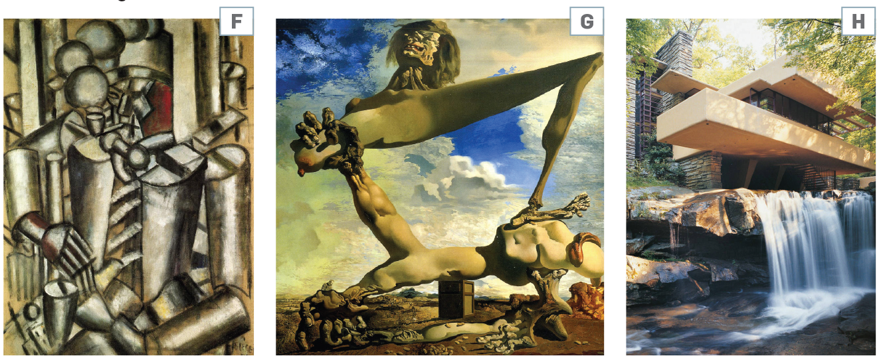
3. Observa as figuras.
Páginas da História 9 • Testes
H
G
F
A Casa da Cascata, de Frank Lloyd Wright, 1936.
Premonição da Guerra Civil, de Salvador
Dalí, 1936.
Soldado a Fumar, de Fernand
Léger, 1912.

3.1. Faz a correspondência entre cada uma das alíneas e a respetiva figura.

a) Arquitetura modernista b) Surrealismo c) Cubismo

3.2. Assinala com um X as afirmações falsas.

a) Nas primeiras décadas do século XX, a arte conheceu uma fase de grande criatividade.

b) O cubismo exprime sentimentos como o medo, a solidão e a alegria.

c) Salvador Dalí é um dos principais representantes do surrealismo.

d) A arquitetura manteve as características das décadas anteriores.

GRUPO III – A REVOLUÇÃO REPUBLICANA PORTUGUESA
4. Lê, atentamente, o documento escrito e observa a imagem.
I
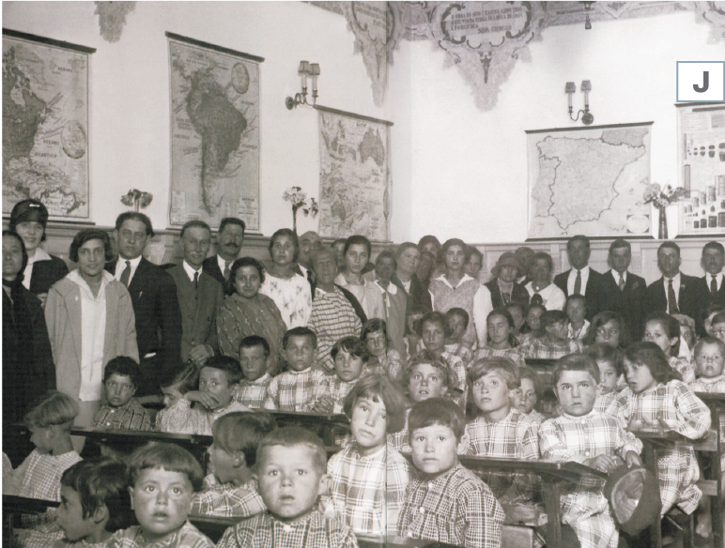
Inauguração da escola primária na década de 1910 (Sintra).
J
(…) D. Carlos, esbofeteado pela Inglaterra,
curva-se rasteiramente; no seu reinado
perdemos vastos territórios nas
nossas colónias de Moçambique, Angola
e Guiné. O seu último ministro, João
Franco, atirou com ele ao chão.
Até hoje, 14 reis da Casa de Bragança
têm governado o país… Grandes são os
benefícios que a Nação lhes deve: uma
dívida colossal de 800 mil contos, nenhu-mas indústrias, nenhum comércio, uma
agricultura atrasadíssima (…).
Texto de Machado dos Santos
(dirigente da Carbonária e revolucionário
do 5 de outubro de 1910)
4.1. Preenche, com as palavras do quadro, os espaços em branco na tabela para distinguir os dois regimes
políticos que vigoraram em Portugal na primeira década do século XX.
Páginas da História 9 • Testes

Forma de Governo | Monarquia | ______________  Vitalício  Presidente  da República  Rei  Eleição  República
Chefe de Estado | ______________ | ______________
Processo de escolha |  | ______________
Duração do mandato | ______________ | Limitado

4.2. Completa, com as palavras do quadro, o texto sobre revolução de outubro de 1910.
República
Lisboa
Luís Filipe
1910
regicídio
Republicano
Manuel II
1908
Monarquia
Nos inícios do século XX, aumentaram as manifestações populares contra
a ____________. A crise do regime monárquico foi aproveitada pelo Partido
___________. A 1 de fevereiro de ___________, o rei D. Carlos e o príncipe herdeiro,
___________, foram vítimas de um atentado no Terreiro do Paço, em ___________.
D. Manuel II foi aclamado rei de Portugal após o ___________.
Na manhã de 5 de outubro de ___________, os republicanos ocuparam quartéis e
acamparam na Rotunda, em Lisboa. As forças fiéis à Monarquia não conseguiram
resistir. Alguns membros do Partido Republicano Português entraram no edifício
da Câmara Municipal de Lisboa e vieram à varanda proclamar a ___________. O rei
D. ___________ partiu para Inglaterra.

4.3. Refere duas medidas educativas tomadas pelos governos republicanos.
__________________________________________________________________________________________
__________________________________________________________________________________________

4.4. Faz a correspondência entre os elementos da coluna direita e os da coluna da esquerda, colocando as
letras nos respetivos espaços.

(1) Direito à greve.
(2) Horário semanal de trabalho de 48 horas.
A
Medidas para a laicização do Estado
Medidas sociais/laborais

(3) Registo Civil.
B

(4) Expulsão das ordens religiosas.
(5) Proibição do ensino religioso nas escolas.

4.5. Assinala com V as afirmações verdadeiras e com um F as falsas.

a) Católicos e monárquicos foram opositores do regime republicano.
b) A 1.ª República caracterizou-se pela estabilidade governativa.
c) Os golpes militares eram frequentes e o país viveu também períodos de ditadura.
d) A seguir à 1.ª Grande Guerra, melhorou a situação económica e social em Portugal.
e) Entre 1918 e 1926, os preços subiram e o desemprego desceu.

4.6. Ordena cronologicamente (1 o mais antigo e 4 o mais recente) os seguintes acontecimentos relativos
à 1.ª República.

a) Revolução de 5 de outubro b) Golpe de 28 de maio

c) Entrada de Portugal na 1.ª Grande Guerra d) Aprovação da Constituição da 1.ª República
Grupos  Páginas da História 9 • Testes |  | I  Grelha de Avaliação do Teste de Avaliação Sumativa Adaptado N.º 2  (25 pontos) |  |  |  |  | II  (37 pontos) |  |  |  |  |  | III  (38 pontos)
Questões |  | 1.1. | 1.2. | 1.3. | 1.4. | 2.1. |  | 2.2. | 2.3. | 2.4. | 3.1. | 3.2. | 4.1. | 4.2. | 4.3. | 4.4. | 4.5. | 4.6. | Total
Cotações |  | 6 | 7 | 6 | 7 | 6 |  | 8 | 5 | 8 | 6 | 4 | 5 | 9 | 10 | 5 | 5 | 4 | 100 pontos
N.º | Aluno
1
2
3
4
5
6
7
8
9
10
11
12
13
14
15
16
17
18
19
20
21
22
23
24
25
26
27
28
29
30

Conteúdos | Estrutura do Teste |  |  | Critérios Gerais  de Correção
Conteúdos | Grupo/  N.º Questões | Tipo de  Questões | Cotações | Critérios Gerais  de Correção
J1 – Crise, ditaduras e democracia na  década de 30  GRANDE DEPRESSÃO DOS ANOS 30 E O SEU IMPACTO SOCIAL  • A “crise de 1929”: génese, consequências  do crash da bolsa de Nova Iorque e processo  de mundialização.  • Consequências sociais da Grande Depressão.  A EMERGÊNCIA E CONSOLIDAÇÃO DO(S) FASCISMO(S) NAS DÉCADAS  DE 20 E 30  • A subida ao poder do Partido Nacional  Fascista, em Itália, e do Partido Nacional-  -Socialista dos Trabalhadores Alemães.  • Os princípios ideológicos comuns ao(s)  fascismo(s).  • As organizações e as formas de en-quadramento de massas e de repressão desenvolvidas pelos regimes fascistas.  • As especificidades do nazismo.  A EMERGÊNCIA E CONSOLIDAÇÃO DO ESTADO NOVO EM PORTUGAL  • O processo de ascensão de António de Oliveira Salazar no seio da Ditadura Militar  (1928-1933).  • As características do Estado Novo.  • As organizações repressivas e os me-canismos de controlo da população criados  pelo Estado Novo.  J2 – A 2.ª Guerra Mundial: violência  e reconstrução  A ORIGEM, O DECORRER E O DESFECHO DO CONFLITO  • A política expansionista dos regimes fascistas e o eclodir da 2.ª Guerra Mundial.  • O rápido avanço das forças do Eixo entre  1939 e 1941.  • A Europa sob o domínio do Terceiro Reich.  • Os principais acontecimentos que estiveram  na origem da capitulação italiana, alemã e japonesa.  Páginas 86 a 127 do Manual  Fichas de preparação para a avaliação  sumativa n.º 4 e n.º 5 (páginas 51-52;  61-62, Caderno de Atividades) | Grupo 1  3/3*  Grupo 2  4/4*  Grupo 3  4/4*  Grupo 4  4/5* | Verdadeiro/Falso  Resposta curta  Resposta curta  Resposta restrita  Assoçiação  Escolha múltipla  Preenchimento de  espaços  Ordenação  cronológica  Resposta curta  Resposta resrita | 21 pontos  22 pontos*  30 pontos  28 pontos*  16 pontos  12 pontos*  33 pontos  38 pontos* | 1. Exploração adequada dos  documentos (interpretação/  compreensão da infor-mação) e apresentação  correta da conclusão.  2. Domínio rigoroso dos con-ceitos ou palavras-chave.  3. Utilização correta da ter-minologia específica da  disciplina.  4. Organização das ideias e  clareza na expressão escrita.  5. Redação das respostas sem erros de sintaxe, de  pontuação e/ou ortografia.  6. Anulação das respostas que:  • nos itens de escolha  múltipla não identifiquem corretamente a opção escolhida;  • nos itens de associação/  correspondência não iden-  fiquem devidamente cada elemento da coluna A e da coluna B;  • não apresentem, sempre  que solicitado, a devida  justificação.
9. º ano (2.º Período) Prova Escrita: 90 minutos
Matriz do Teste de Avaliação Sumativa N.º 3
* N.º de questões e cotações do Teste de Avaliação Sumativo Adaptado

Escola ____________________________________________________________________________________________________________
Aluno __________________________________________________________________________________ N.º ________ Turma ________
Classificação ___________________________ Professor ____________________________ Enc. Educ. ____________________________
Teste de Avaliação Sumativa N.º3 Data ___/___/___

GRUPO I – A GRANDE DEPRESSÃO DOS ANOS 30
1. Lê o documento escrito e observa a imagem.
A 24 de outubro, a “Quinta Feira Negra”, 12 894 650 ações mudaram de dono, muitas delas a preços que destruíram
os sonhos e as esperanças dos que as possuíam. Às onze e meia era verdadeiramente o pânico. As bolsas de Chicago
e Búfalo fecharam. Os suicídios sucediam-se e onze especuladores tinham já morrido.
J. K. Galbraith, A Crise Económica de 1929

B
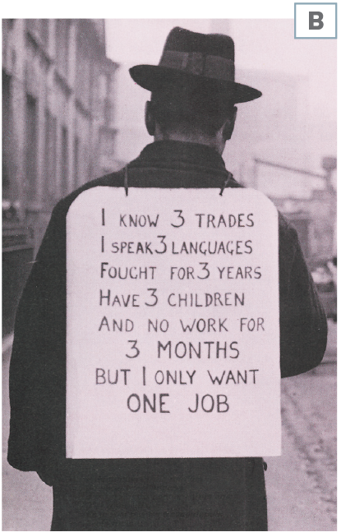
1.1. Assinala com um V as afirmações verdadeiras e com um F as falsas.

a) Na década de 20, a economia norte-americana conheceu uma
grande prosperidade.
b) Nesse período, as ações atingiram valores superiores aos

lucros das empresas.

c) A chamada Grande Depressão teve origem na Inglaterra.
d) Um dos motivos do crash de Wall Street foi a especulação imobiliária.

e) O crash de Wall Street levou à falência de muitos bancos e empresas.

f) A retirada de capitais americanos da Europa apenas teve impacto
na banca e nas grandes empresas industriais.

g) Os países asiáticos e africanos escaparam aos efeitos da crise.

1.2. Corrige as afirmações falsas.

1.3. Refere, a partir dos documentos, os efeitos sociais e morais da
crise de 1929.
Desempregado nas ruas de Nova
Iorque.

GRUPO II – OS FASCISMOS NAS DÉCADAS DE 20 e 30

2. Lê, atentamente, os documentos escritos.
Exigimos a reunião de todos os alemães numa Grande Alemanha
(…). Exigimos territórios para a alimentação do nosso
povo e o estabelecimento do excedente da sua população.
Apenas pode fazer parte do povo quem for de sangue alemão
(…). Se o país não puder alimentar toda a população, os não-
-cidadãos devem ser expulsos do Reich (…). A atividade de
qualquer cidadão não deve exercer-se em oposição aos interesses
do Estado.
Todo o sistema de educação e cultura deve dar às nossas
crianças a convicção de pertencerem a um povo superior. (…)
Nós pretendemos a criação de um poder central forte, a autoridade
absoluta sobre todo o Reich.
Discurso de A. Hitler, cit in W. Hofer, O Nacional-Socialismo
Num livro infantil, editado em 1930, salien-
ta-se:
“Deves saber que o Duce é como o Pai Eterno:
manda produzir cinco milhões de toneladas de
trigo e é preciso produzir cinco milhões.
Manda ter muitos filhos e é preciso ter muitos
filhos; (…)
Se não há trabalho, manda que o haja. (…)
Estás a ver como ele é como o Pai Eterno?
Além disso, fulmina com o olhar aqueles que
não lhe obedecem e manda persegui-los porque
não gosta de abusos.”
D. Biondi, Viva il Duce
C
D

2.1. Dá um título a cada um dos documentos escritos (C e D).

2.2. Identifica os líderes políticos desses regimes.

2.3. Explica a ascensão do partido fascista ao poder, em 1922.

2.4. Associa cada uma das expressões dos docs. C e D, indicadas na coluna A, ao respetivo princípio do
regime autoritário que lhe corresponde na coluna B. Utiliza cada letra e cada número apenas uma vez.

Coluna A |  | Coluna B
A) “Deves saber que o Duce é como o Pai Eterno (…)”.  B) “Não pode fazer parte do povo alemão senão quem for de sangue  alemão (…)”.  C) “Todo o sistema de educação e cultura deve dar às nossas crianças  a convicção de pertencerem a um povo superior.”.  D) “Exigimos a reunião de todos os alemães numa Grande Alemanha.”.  E) “(…) fulmina com o olhar aqueles que não lhe obedecem e manda  persegui-los porque não gosta de abusos.". |  | (1) Doutrinação da juventude  (2) Criação do “espaço vital” do  Reich alemão  (3) Estado totalitário  (4) Racismo  (5) Nacionalismo  (6) Culto do chefe  (7) Antissemitismo

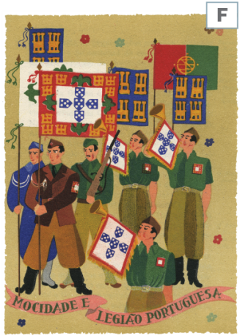
GRUPO III – EMERGÊNCIA E CONSOLIDAÇÃO DO ESTADO NOVO
F
- Atenta nos documentos.
Deus, Pátria, Família. Trabalho: estas grandes certezas estão ainda vivas
na consciência da Nação. Nós, afirmamo-nos, por um lado, anticomunistas
e, por outro, antidemocratas e antiliberais, autoritários e intervencionistas.
(…) A Nação é a essência da continuidade histórica dos portugueses através
dos séculos. (…) Tudo lhe devemos. É por ela que existe o Estado, que se
organiza o poder, que se criam e se organizam os serviços públicos. Nada
contra a Nação, tudo pela Nação.
Salazar, Discursos e Notas Políticas, 1938-1943, vol. II
E

Mocidade e Legião Portuguesa.

3.1. Assinala a opção correta.
3.1.2. O autor do texto refere-se à Nação como
a “essência da continuidade histórica(…)”,
o que significa que está a defender o…
a) … nacionalismo. b) … racismo.
c) … totalitarismo. d) … imperialismo.

3.1.4. Salazar defende os valores “Deus, Pátria,
Família (…)” porque acreditava na defesa
de valores…
a) … socialistas. b) … modernistas.
c) … conservadores. d) … comunistas.

3.1.1. Salazar considerou o seu regime como
“anticomunista e antidemocrata (…)” porque
implementou uma…

a) … democracia. b) … autocracia.

c) … monarquia. d) … ditadura.

3.1.3. Quando afirma “É por ela que existe o Estado,
no seu interesse, que se organiza o
Poder (…)” inspirou-se no regime político…

a) … democrático. b) … estalinista.

<<<
<<

c) … fascista. d) … popular.

GRUPO IV – A 2.ª GUERRA MUNDIAL

4. Atenta no mapa e lê a cronologia.
G
H
Cronologia
1933 | Hitler proclama o III Reich e a  Alemanha abandona a SDN
1935 | Denúncia do Tratado de  Versalhes
1936 | Pacto Anti-KOMINTERN  (novembro)
1938 | Anexação da Áustria (março)
1939 | Ocupação da Checoslováquia  (março)  Pacto de Aço (maio)  Invasão da Polónia (setembro)
1940 | Pacto do Eixo (setembro)
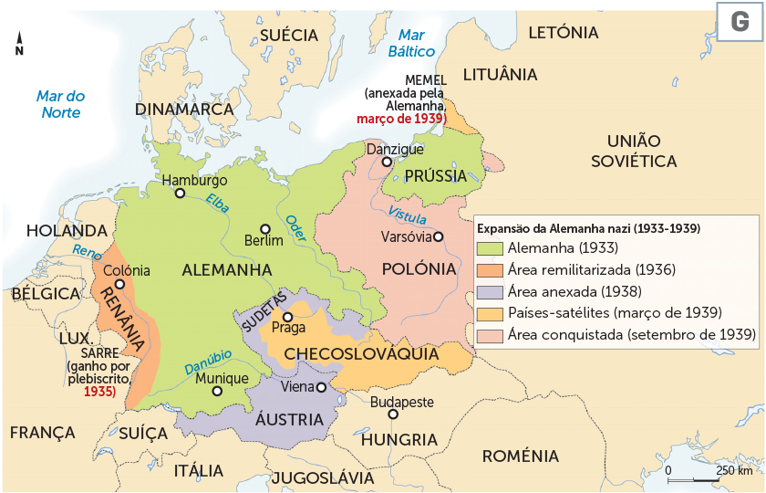
A expansão da Alemanha nazi (1933-1939).

4.1. Menciona, com base nos documentos, três razões que conduziram ao início da 2.ª Guerra Mundial.
4.2. Refere três países que compunham cada uma das alianças militares.

Aliados
Eixo

4.3. Sobre a 2.ª Guerra Mundial, indica:
a) ano de início: _________; b) ano do fim: ___________; c) acontecimento que a fez eclodir ___________:
d) fases da 2.ª Guerra Mundial: 1.ª __________________ (1939-1941); __________________ 2.ª Apogeu do domínio alemão e japonês (1942); 3.ª _________________ (1942-1945).

4.4. Completa o seguinte texto relacionado com o domínio nazi na Europa. Escreve, na folha de respostas,
a letra que identifica cada espaço e a palavra ou expressão que lhe corresponde, apresentada no quadro
abaixo. Utiliza cada letra e cada palavra ou expressão apenas uma vez.

Em 1942, o domínio alemão estendia-se a quase toda a ______a) ______. Todos os países
ocupados tiveram de participar no esforço de guerra alemão: as ______b) ______,
os produtos agrícolas eram levados para a Alemanha e os prisioneiros de guerra eram
utilizados como mão de obra forçada nas fábricas.
Para controlar as populações, os nazis aterrorizavam-nas. Aqueles que se opunham
ao regime hitleriano arriscavam-se à ______c) _____, tortura, morte ou _____d) ______
para os campos de concentração. Os judeus considerados raça ______e) ______ foram
encerrados em ______f) ______ depois foi decretada a “______g) ______”, isto é, o
extermínio total dos judeus da Europa.
Apesar da violência nazi, formaram-se grupos de _______h) ______, em especial na
Jugoslávia, ______ i) ______, Grécia e União Soviética onde sabotaram pontes, linhas
férreas, depósitos de armas, instalações industriais.
solução final
prisão
guetos
França
solução
deportação
América
impura
campos de
concentração
exílio
matérias-primas
resistência
Europa
fontes de energia

Grupos |  | I  Grelha de Avaliação do Teste de Avaliação Sumativa N.º 3  (21 pontos) |  |  | II  (30 pontos) |  |  |  | III  (16 pontos) |  |  |  |  | IV  (33 pontos)
Questões |  | 1.1. | 1.2. | 1.3. | 2.1. | 2.2. | 2.3. | 2.4. |  | 3.1.1. | 3.1.2. | 3.1.3. | 3.1.4. |  | 4.1. | 4.2. | 4.3. | 4.4. |  | Total
Cotações |  | 7 | 4 | 10 | 5 | 5 | 10 | 10 |  | 4 | 4 | 4 | 4 |  | 9 | 8 | 6 | 10 |  | 100 pontos
N.º | Aluno
1
2
3
4
5
6
7
8
9
10
11
12
13
14
15
16
17
18
19
20
21
22
23
24
25
26
27
28
29
30

Escola _____________________________________________________________________________________________________________
Aluno __________________________________________________________________________________ N.º ________ Turma ________
Classificação ___________________________ Professor ____________________________ Enc. Educ. ____________________________

Teste de Avaliação Sumativa Adaptado N.º 3 Data ___/___/___

GRUPO I – A GRANDE DEPRESSÃO DOS ANOS 30
1. Lê o documento escrito e observa a imagem.
B
A 24 de outubro, a “Quinta Feira Negra”, 12 894 650 ações mudaram de dono, muitas delas a preços que destruíram os sonhos e as esperanças dos que as possuíam. Às onze e meia era verdadeiramente o pânico. As bolsas de Chicago
e Búfalo fecharam. Os suicídios sucediam-se e onze especuladores tinham já morrido.
J. K. Galbraith, A Crise Económica de 1929
A

1.1. Assinala com um V as afirmações verdadeiras e com um F as falsas.

a) Na década de 20, a economia norte-americana conheceu uma
grande prosperidade.
b) A chamada Grande Depressão teve origem na Inglaterra.

c) Um dos motivos do crash de Wall Street foi a especulação imobiliária.

d) O crash de Wall Street levou à falência de muitos bancos e empresas. e) Os países asiáticos e africanos escaparam aos efeitos da crise.

Desempregado nas ruas de Nova
Iorque.

1.2. Corrige as afirmações falsas.
_________________________________________________________________________________
_________________________________________________________________________________

1.3. Risca as palavras que não se adequam às afirmações sobre os efeitos sociais e morais da crise de 1929.

a) A crise provocou a redução/aumento dos salários.

b) A falência das indústrias fez aumentar/diminuir a taxa de desemprego.

c) Milhões de americanos viviam situações de prosperidade/desespero/ânimo.

GRUPO II – OS FASCISMOS NAS DÉCADAS DE 20 e 30

2. Lê, atentamente, os documentos escritos.
C
Num livro infantil, editado em 1930, salienta-se:
“Deves saber que o Duce é como o Pai Eterno: manda produzir cinco milhões de toneladas de
trigo e é preciso produzir cinco milhões.
Manda ter muitos filhos e é preciso ter muitos filhos; (…)
Se não há trabalho, manda que o haja. (…)
Estás a ver como ele é como o Pai Eterno? Além disso, fulmina com o olhar aqueles que
não lhe obedecem e manda persegui-los porque não gosta de abusos.”
D. Biondi, Viva il Duce

D
Exigimos a reunião de todos os alemães numa Grande Alemanha (…). Exigimos territórios para a alimentação do nosso e o estabelecimento do excedente da sua população.
Apenas pode fazer parte do povo quem for de sangue alemão (…). Se o país não puder alimentar toda a população, os não-cidadãos devem ser expulsos do Reich (…). A atividade de
qualquer cidadão não deve exercer-se em oposição aos interesses do Estado.
Todo o sistema de educação e cultura deve dar às nossas crianças a convicção de pertencerem a um povo superior.
Discurso de A. Hitler, cit in W. Hofer, O Nacional-Socialismo

2.1. Faz corresponder, através de um traço, cada documento escrito ao respetivo título.

A) Doc. C  B) Doc. D |  | (1) Nazismo alemão  (2) Fascismo italiano

2.2. Identifica os líderes políticos desses regimes.
a) Doc C __________________________________ b) Doc. D ____________________________________

2.3. Assinala com um X as razões que explicam a ascensão do partido fascista ao poder, em 1922.

a) A grave crise económica italiana b) A violência dos “camisas negras”

c) O prestígio da monarquia parlamentar d) O poder autoritário do rei Vítor Manuel III

e) A agitação social f) A baixa inflação

2.4. Associa cada uma das expressões dos docs. C e D, indicadas na coluna A, ao respetivo princípio do
regime autoritário que lhe corresponde, identificado na coluna B.

Coluna A |  | Coluna B
A) “Deves saber que o Duce é como o Pai Eterno (…)”.  B) “Não pode fazer parte do povo alemão senão quem for de sangue  alemão (…)”.  C) “Todo o sistema de educação e cultura deve dar às nossas crianças  a convicção de pertencerem a um povo superior.”.  D) “Exigimos a reunião de todos os alemães numa Grande  Alemanha (…)”. |  | (1) Racismo  (2) Doutrinação da juventude  (3) Criação do “espaço vital” do Reich alemão  (4) Culto do chefe

GRUPO III – EMERGÊNCIA E CONSOLIDAÇÃO DO ESTADO NOVO

3. Atenta nos documentos.
E
Deus, Pátria, Família. Trabalho: estas grandes certezas estão ainda vivas na consciência da
Nação. Nós, afirmamo-nos, por um lado, anticomunistas e, por outro, antidemocratas e antiliberais, autoritários e intervencionistas. (…) A Nação é a essência da continuidade histórica
dos portugueses através dos séculos. (…) Tudo lhe devemos. É por ela que existe o Estado,
que se organiza o poder, que se criam e se organizam os serviços públicos. Nada contra a
Nação, tudo pela Nação.
Salazar, Discursos e Notas Políticas, 1938-1943, vol. II

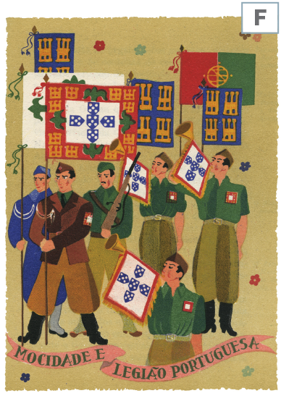
3.1. Assinala a opção correta.
F
3.1.1. Salazar considerou o seu regime como “anticomunista e
antidemocrata (…)” porque implementou uma…

a) … democracia.
b) … monarquia.
c) … ditadura.

3.1.2. O autor do texto refere-se à Nação como a “essência da
continuidade histórica (…)”, o que significa que está a
defender o…
a) … nacionalismo.
b) … totalitarismo.

c) … racismo.

3.1.3. Quando afirma “É por ela que existe o Estado, no seu interesse, que se organiza o Poder (…)” inspirou-se no regime político…

a) … democrático.
b) … fascista.
c) … estalinista.

3.1.4. Salazar defende os valores “Deus, Pátria, Família (…)” porque acreditava na defesa de valores…

a) … socialistas.
b) … conservadores.
c) … modernistas.

GRUPO IV – A 2.ª GUERRA MUNDIAL

Cronologia
1933 | Hitler proclama o III Reich e a  Alemanha abandona a SDN
1935 | Denúncia do Tratado de  Versalhes
1936 | Pacto Anti-KOMINTERN  (novembro)
1938 | Anexação da Áustria (março)
1939 | Ocupação da Checoslováquia  (março)  Pacto de Aço (maio)  Invasão da Polónia (setembro)
1940 | Pacto do Eixo (setembro)
4. Observa o mapa e analisa a cronologia.
G
H
A expansão da Alemanha nazi (1933-1939).

4.1. Assinala com um X as razões que conduziram ao início da 2.ª Guerra Mundial.
a) Acesso a matérias-primas b) Implementação de democracias c) Prosperidade económica

d) Fundação da SDN e) Celebração de alianças militares f) Expansão militar

4.2. Completa o quadro com os países que compunham cada uma das alianças militares.
Aliados | França, ___________, EUA, ___________, Dinamarca, Noruega, Polónia, entre outros.
Eixo | Japão, _______________ e ________________.

4.3. Sobre a 2.ª Guerra Mundial, indica:
a) ano de início: _________; b) ano do fim: ___________; c) acontecimento que a fez eclodir ___________:
d) fases da 2.ª Guerra Mundial: 1.ª __________________ (1939-1941); 2.ª Apogeu do domínio alemão e japonês
_________________ (1942); 3.ª _________________ (1942-1945).

4.4. Completa, a partir do quadro abaixo, o seguinte texto, relacionado com o domínio nazi na Europa.

solução final
prisão
matérias -primas
França
deportação
impura
guetos
exílio
resistência
Europa
Japão
Em 1942, o domínio alemão estendia-se a quase toda a ____________– da Noruega aos
Balcãs e da França ao Cáucaso. O ____________, no Oriente, ocupava parte considerável
da China, da Indochina, da Malásia, das Filipinas e da Indonésia.
Os nazis organizaram a pilhagem económica da Europa. Todos os países deviam participar
no esforço de guerra alemão. Os alemães exploraram as ____________, os produtos
agrícolas, enquanto os prisioneiros de guerra eram utilizados como mão de obra forçada
nas fábricas.
Para controlar as populações, os nazis aterrorizavam-nas. Aqueles que se opunham ao
regime hitleriano arriscavam-se à ____________, tortura, morte ou ____________para os
campos de concentração.
Os judeus, considerada raça ____________ e perigosa, foram objeto de perseguição selvagem.
Ao princípio foram encerrados em ____________, onde viviam em condições degradantes.
Depois, foi decretada a “____________”, isto é, o extermínio total dos judeus da Europa.
Apesar da violência nazi, formaram-se grupos de ____________, em especial na Jugoslávia,
____________, na Grécia e na União Soviética. As suas ações de força consistiram
na sabotagem de pontes, linhas férreas, depósitos de armas, instalações industriais.

4.5. Ordena, cronologicamente (de 1 a 4), os seguintes acontecimentos.

A) Desembarque dos Aliados na Normandia

B) Entrada dos EUA na guerra

C) Lançamento de bombas atómicas sobre cidades japonesas

D) Invasão da Polónia

Grupos |  | I  Grelha de Avaliação do Teste de Avaliação Sumativa Adaptado N.º 3  (22 pontos) |  |  | II  (28 pontos) |  |  |  | III  (12 pontos) |  |  |  |  | IV  (38 pontos)
Questões |  | 1.1. | 1.2. | 1.3. | 2.1. | 2.2. | 2.3. | 2.4. |  | 3.1.1. | 3.1.2. | 3.1.3. | 3.1.4. |  | 4.1. | 4.2. | 4.3. | 4.4. | 4.5. | Total
Cotações |  | 5 | 8 | 9 | 6 | 5 | 9 | 8 |  | 3 | 3 | 3 | 3 |  | 9 | 5 | 10 | 10 | 4 | 100 pontos
N.º | Aluno
1
2
3
4
5
6
7
8
9
10
11
12
13
14
15
16
17
18
19
20
21
22
23
24
25
26
27
28
29
30

9. º ano (2.º Período) Prova Escrita: 90 minutos minminuminutos
Matriz do Teste de Avaliação Sumativa N.º4

Conteúdos | Estrutura do Teste |  |  | Critérios Gerais  de Correção
Conteúdos | Grupo/  N.o Questões | Tipo de  Questões | Cotações | Critérios Gerais  de Correção
J2 – A 2.a Guerra Mundial: violência e reconstrução  AS CONSEQUÊNCIAS DEMOGRÁFICAS,  ECONÓMICAS E GEOPOLÍTICAS DA  2.a GUERRA MUNDIAL  • As perdas humanas e materiais provocadas  pela 2.ª Guerra Mundial.  • As principais alterações provocadas no  mapa político mundial.  • A importância das conferências de Bretton  Woods e de São Francisco.  • Os objetivos da ONU.  K – Do segundo após-guerra aos anos  80 – a Guerra Fria  A NOVA “ORDEM MUNDIAL” DO APÓS -  -GUERRA  • A hegemonia económica, financeira e militar  dos EUA no bloco ocidental e da URSS no bloco de leste.  • Caracterizar a Guerra Fria.  • Principais conflitos da Guerra Fria.  EFEITOS DA NOVA “ORDEM MUNDIAL” DO APÓS-GUERRA EM PORTUGAL  • A perpetuação dos regimes fascistas  peninsulares com a consolidação da Guerra  Fria.  • As principais correntes de oposição perante  a permanência da ditadura portuguesa.  OS MOVIMENTOS DE INDEPENDÊNCIA  DAS COLÓNIAS DO APÓS-AOS ANOS 70  • As vagas de descolonização da Ásia/Pacífico,  do Médio Oriente, do Norte de África e da África Negra.  • O surgimento do Movimento dos Países  Não-Alinhados.  • Os problemas dos países do Terceiro Mundo.  • As alterações introduzidas na política colonial  do Estado Novo face ao processo de  descolonização do após-guerra e ao aumento  da pressão internacional.  • A guerra colonial.  • Os efeitos humanos e económicos da  guerra colonial na metrópole e nas colónias.  Páginas 130 a 163 do Manual  Ficha de Trabalho n.º 45 e ficha de preparação para a avaliação sumativa n.º 6A e 6B (páginas 78-81, Caderno de Atividades) | Grupo 1  2/4*  Grupo 2  6/7*  Grupo 3  5/5*  Grupo 4  3/6* | Resposta curta  Resposta restrita  Escolha múltipla  Resposta restrita  Verdadeiro/Falso  Resposta curta  Resposta restrita  Associação  Preenchimento  de espaços  Resposta extensa | 18 pontos  18 pontos*  29 pontos  31 pontos*  26 pontos  20 pontos*  27 pontos  31 pontos* | 1. Exploração adequada dos  documentos (interpretação/  compreensão da informação)  e apresentação correta da conclusão.  2. Domínio rigoroso dos conceitos ou palavras-chave.  3. Utilização correta da terminologia específica da  disciplina.  4. Organização das ideias e  clareza na expressão escrita.  5. Redação das respostas  sem erros de sintaxe, de  pontuação e/ou ortografia.  6. Anulação das respostas  que:  • nos itens de escolha múltipla não identifiquem  corretamente a opção escolhida;  • nos itens de associação/  correspondência não identifiquem devidamente cada elemento da coluna A e da coluna B;  • não apresentem, sempre  que solicitado, a devida  justificação.
* N.º de questões e cotações do Teste de Avaliação Sumativo Adaptado
Escola ____________________________________________________________________________________________________________
Aluno __________________________________________________________________________________ N.º ________ Turma ________
Classificação ___________________________ Professor ____________________________ Enc. Educ. ____________________________
Teste de Avaliação Sumativa N.º4 Data ___/___/___

GRUPO I – AS CONSEQUÊNCIAS DA 2.ª GUERRA MUNDIAL

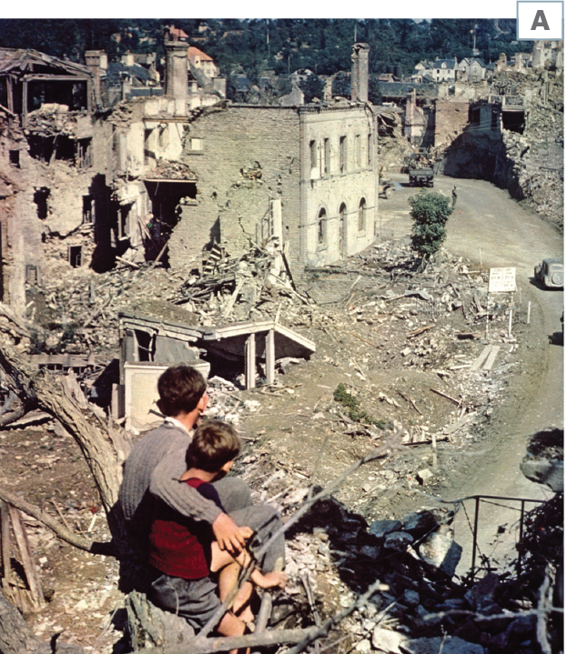
- Atenta nos documentos.
B
A
1945
Fev. Março Abril Junho Julho Novembro
• Conferência de Ialta
• Ameaças comunistas na Polónia e Roménia
• Conferência de São Francisco
(até junho)
• Aprovação da Carta das
Nações Unidas
• Conferência de
Potsdam
(até agosto)
• Tribunal de
Nuremberga
(até outubro
de 1946)

Os custos materiais da guerra (ruínas de Saint-Lô, França, 1944).

C
Os objetivos das Nações Unidas são:
1 – Manter a paz e a segurança internacional e para este fim: tomar medidas coletivas para prevenir e afastaras ameaças à paz […];
2 – Desenvolver, entre as nações, relações amigáveis fundadas no respeito pelo princípio dos direitos iguais e pela autodeterminação dos povos e tomar todas as medidas próprias para consolidar a paz no mundo;
3 – Realizar a cooperação internacional resolvendo os problemas internacionais de ordem económica, social, intelectual ou humanitária, desenvolvendo e encorajando o respeito pelos direitos humanos e pelas liberdades fundamentais para todos, sem distinção de raça, de sexo, de língua ou de religião.
Carta das Nações Unidas, 1945

1.1. Refere, com base no doc. A, as consequências da 2.ª Guerra Mundial:
a) materiais.
b) demográficas.
c) económicas.

1.2. Explicita a importância política das conferências de Ialta e de Potsdam, indicando:
a) decisões com impacto na carta política da Europa.
b) deliberação a favor da democratização da Europa.
c) aprovação de um organismo internacional capaz de assegurar a paz mundial.

GRUPO II – A NOVA “ORDEM MUNDIAL” DO APÓS-GUERRA: OS DOIS BLOCOS E A GUERRA FRIA

2. Lê, atentamente, os documentos escritos.
E
D
Tendo em conta a situação criada na Europa com
a formação de um novo bloco militar, com a par-ticipação de uma Alemanha Ocidental remilitarizada,
o que aumenta o perigo de uma nova guerra
e cria uma ameaça à segurança nacional dos estados
amantes da paz (…), as partes contratantes
entendem que devem tomar as medidas necessárias
para garantir a sua segurança (…) e, por
isso, resolveram concluir o presente Tratado de
Amizade, Cooperação e Assistência Mútua (…)
Pacto de Varsóvia, maio de 1955 (adaptado)
Creio que a política dos Estados Unidos deve ser apoiar
os povos livres que resistam às tentativas de subjugação
por minorias armadas ou por pressões externas (…)
Declaração do presidente Truman, março, 1947

O Congresso (americano) declara que a política dos Es-tadosUnidos consiste em encorajar os países da Europa
a realizar esforços conjuntos de cooperação económica a fim de assegurar uma paz e prosperidade estáveis.
Plano Marshall, junho, 1947

2.1. Para responderes a cada um dos itens de 2.1.1 a 2.1.3, seleciona a única opção correta. Escreve, na
folha de respostas, o número de cada item, seguido da letra que identifica a opção escolhida.

2.1.1. O presidente Truman (doc. D), ao afirmar que os Estados Unidos deviam ajudar a libertar os
povos europeus da “subjugação por minorias armadas ou por pressões externas”, estava a referir-se ao expansionismo do…

a) … nazismo. b) … do fascismo. c) … comunismo.

2.1.2. O Plano Marshall (doc. D) tinha como principal objetivo apoiar a organização…

a) … dos países da Europa Ocidental. b) … da Europa de Leste. c) … da União Soviética.

2.1.3. O doc. E aborda a “situação criada na Europa com a formação de um novo bloco militar”. Trata-
-se de uma alusão…

a) … à CEE. b) … à NATO. c) … ao Plano Marshall.

3. Atenta, agora, nos documentos.
G
F
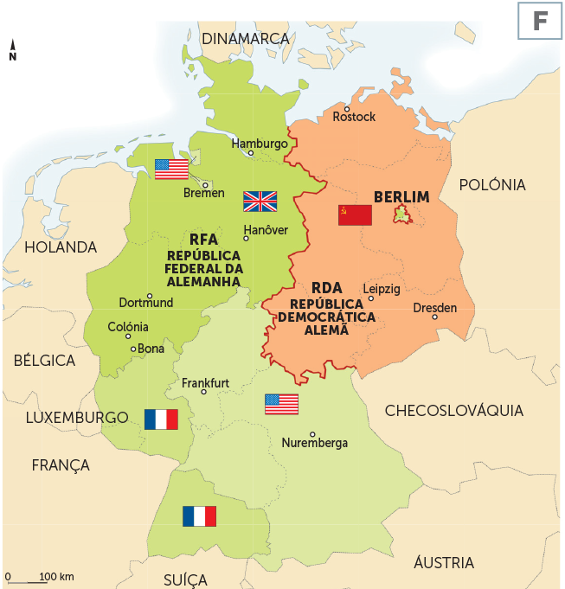
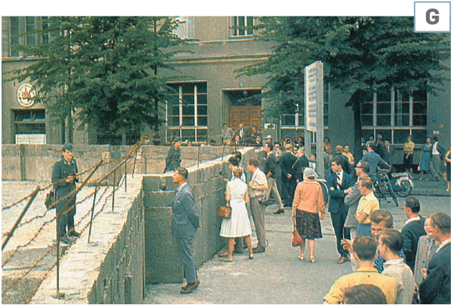

Muro de Berlim, 1961.
3.1. Explica a criação de dois estados alemães em
1949 (doc. F).

3.2. Refere o significado político da construção do
Muro de Berlim em 1961 (doc. G).

3.3. Menciona três conflitos da Guerra Fria.

A divisão da Alemanha em dois estados, 1949.

GRUPO III – OS EFEITOS DA NOVA “ORDEM MUNDIAL” EM PORTUGAL

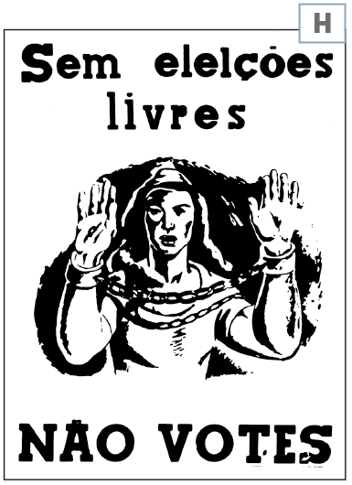
- Observa a figura e lê o documento escrito.
H
I

Excelentíssimo Senhor,
Para os fins julgados por conveniente, tenho a honra de informar V. Ex.a que o
ato eleitoral da secção de voto da freguesia de Eiras decorreu sem incidentes.
Eleitores inscritos eram 638. Destes foram dados como votando a favor do Sr.
Contra-Almirante Américo Tomás, 364 e outros 83 a favor do candidato da
Oposição General Delgado. Na realidade, a votação foi bastante diferente, pois
entraram nas urnas 263 votos a favor do General e só 101 a favor do Sr. Contra-
-Almirante. Baseados na nota oficiosa, a mesa resolveu que, depois de terem
votado, os eleitores saíssem, dando assim origem a momentos em que na sala
só estes se encontrassem.
Coimbra, 8 de junho de 1958
O agente da PIDE, Geraldo

Cartaz da Oposição ao salazarismo, 1945.

4.1. Identifica as afirmações falsas.
a) Após o termo da 2.a Guerra Mundial, Salazar condenou o nazismo e convocou eleições legislativas.
b) Durante a campanha eleitoral para as eleições legislativas, Salazar permitiu comícios, mas reforçou
a censura à imprensa.
c) A Oposição ao regime de Salazar formou o MUT (Movimento de Unidade dos Trabalhadores).
d) Nas eleições de 1945, o movimento da Oposição desistiu e a União Nacional elegeu todos os candidatos
à Assembleia Nacional.

4.2. Atenta, agora, no texto (doc. I):
4.2.1. A que ato político se refere?
4.2.2. Quais eram os candidatos nas eleições de 1958?
4.2.3. Explica o último período do texto.
4.2.4. Identifica o organismo político citado na fonte do documento.

GRUPO IV – O MOVIMENTO DE INDEPENDÊNCIA DAS COLÓNIAS (DO APÓS-GUERRA AOS ANOS 70)
5. Observa o mapa e a figura.
J
K
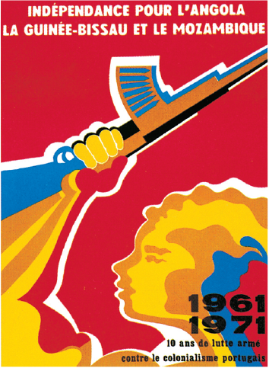
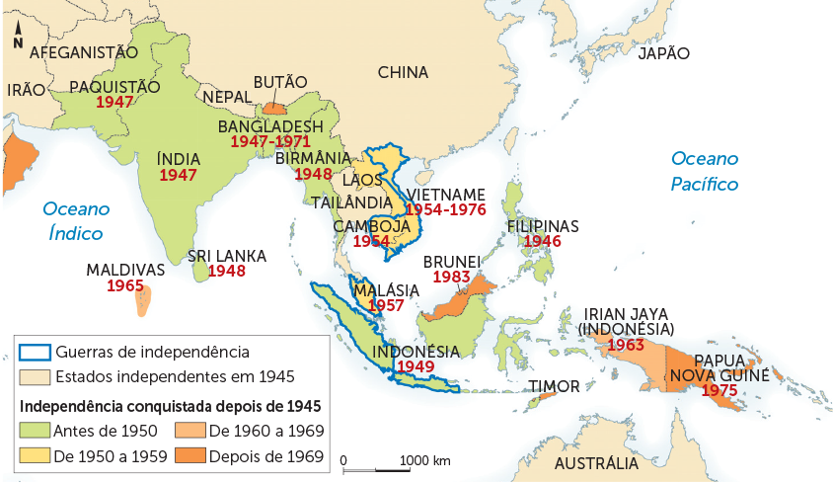
Cartaz de apoio aos
movimentos independentistas.
A descolonização da Ásia após-1945.
L
As últimas considerações levam-me, agora, ao problema de África. Literalmente, a África arde (…) pela
fatalidade de um movimento histórico que arrasta as suas populações para a rebeldia, para subversão (…).
Arde porque lhe deitam o fogo de fora.
Os problemas que se suscitam podem alinhar-se assim: primeiro, a África é o complemento da Europa, suporte necessário à sua economia; segundo, os seus povos não dispõem de quadros nem técnicos suficientes nem de capacidade económica própria (…).
Salazar, Discursos, 23 de maio de 1959

5.1. Associa as personalidades indicadas na coluna A à correspondente identificação na coluna B. Escreve,
na folha de respostas, as letras e os números correspondentes. Utiliza cada letra e cada número apenas
uma vez.
Coluna A |  | Coluna B
A) Sukarno  B) Gandhi  C) Ho Chi Minh  D) Senghor |  | (1) Dirigente do movimento de libertação do Vietname  (2) Líder do MPLA  (3) Presidente da República do Senegal  (4) Chefe do movimento de independência da Indonésia  (5) Pacifista e defensor da independência da Índia  (6) Dirigente do movimento de libertação da Argélia

5.2. Completa, a partir do doc. J o seguinte texto, relacionado com o Terceiro Mundo e o Movimento dos
Países Não -Alinhados. Escreve, na folha de respostas, a letra que identifica cada espaço e a palavra
ou expressão que lhe corresponde, apresentada no quadro abaixo. Utiliza cada letra e cada palavra
ou expressão apenas uma vez.

neutralidade
Tito
Belgrado
desenvolvimento
Terceiro Mundo
Egito
subdesenvolvimento
Argélia
Moscovo
1961
Ben Bella
1955
Os povos descolonizados da Ásia e da África faziam parte do denominado
____a) ____, ou seja, não pertenciam nem ao mundo capitalista nem ao
mundo comunista. Para fazer ouvir a sua voz, na Conferência de Bandung,
em ______b) ______decidiram apoiar os povos em luta contra a tutela europeia
e proclamaram a ______c) ______ política face às grandes potências
(União Soviética e EUA).
Mais tarde, na Conferência de ______d) ______, criaram o Movimento dos Países
Não-Alinhados. Os líderes políticos da política de não-alinhamento foram
______e) ______ (Jugoslávia), Nehru (Índia) e Nasser (______f) ______).
Nas décadas de 1960 e 1970, os países do Terceiro Mundo debateram-se com
problemas de _______g) ______– elevado crescimento demográfico, subalimentação,
analfabetismo, carência de quadros técnicos, escassa industrialização
e baixo rendimento per capita. Nas décadas de 1980 e 1990, esses países atingiram níveis de desenvolvimento muito diverso.

5.3. Desenvolve o seguinte tema: “A recusa da independência às colónias e a guerra colonial”.
A tua resposta deve integrar dois aspetos de cada um dos seguintes tópicos:
• política colonial de Salazar e seus argumentos;
• guerra colonial;
• consequências humanas, económicas e internacionais.
Na elaboração da resposta, deves integrar os documentos de K e L.

Grupos |  | I (18 pontos)  Grelha de Avaliação do Teste de Avaliação Sumativa N.º 4 |  | II (29 pontos) |  |  |  |  |  | III (26 pontos) |  |  |  |  | IV (27 pontos)
Questões |  | 1.1. | 1.2. | 2.1.1. | 2.1.2 | 2.1.3. | 3.1. | 3.2. | 3.3 | 4.1. | 4.2.1 | 4.2.2 | 4.2.3 | 4.2.4 | 5.1. | 5.2. | 5.3. | Total
Cotações |  | 9 | 9 | 3 | 3 | 3 | 8 | 6 | 6 | 6 | 5 | 5 | 5 | 5 | 8 | 7 | 12 | 100 pontos
Nº | Aluno
1
2
3
4
5
6
7
8
9
10
11
12
13
14
15
16
17
18
19
20
21
22
23
24
25
26
27
28
29
30

Escola _____________________________________________________________________________________________________________
Aluno __________________________________________________________________________________ N.º ________ Turma ________
Classificação ___________________________ Professor ____________________________ Enc. Educ. ____________________________

Teste de Avaliação Sumativa Adaptado N.º4 Data ___/___/___

GRUPO I – AS CONSEQUÊNCIAS DA 2.ª GUERRA MUNDIAL

- Atenta nos documentos.
B
A
1945
Fev. Março Abril Junho Julho Novembro
• Conferência de Ialta
• Ameaças comunistas na Polónia e Roménia
• Conferência de São Francisco
(até junho)
• Aprovação da Carta das
Nações Unidas
• Conferência de
Potsdam
(até agosto)
• Tribunal de
Nuremberga
(até outubro
de 1946)

Os custos materiais da guerra (ruínas de Saint-Lô,
França, 1944).

C

Os objetivos das Nações Unidas são:
1 – Manter a paz e a segurança internacional e para este fim: tomar medidas coletivas para prevenir e afastaras ameaças à paz […];
3 – Realizar a cooperação internacional resolvendo os problemas internacionais de ordem económica, social, intelectual ou humanitária, desenvolvendo e encorajando o respeito pelos direitos humanos e pelas liberdades fundamentais para todos, sem distinção de raça, de sexo, de língua ou de religião.
Carta das Nações Unidas, 1945

1.1. Refere, com base no doc. A, as consequências da 2.ª Guerra Mundial:
a) material ___________________________________________________________________________________
b) demográfica ________________________________________________________________________________

1.2. Risca, em cada frase, a palavra ou conceito errado.
• A Alemanha/Japão/China foi dividida em três/quatro/cinco zonas de ocupação.
• O Tribunal Internacional de Berna/Berlim/Nuremberga julgou os criminosos de guerra.

1.3. Copia, do doc. C, as expressões que referem objetivos da criação da ONU.
• Paz
• Defesa da dignidade humana

GRUPO II – A NOVA “ORDEM MUNDIAL” DO APÓS-GUERRA: OS DOIS BLOCOS E A GUERRA FRIA
2. Lê, atentamente, os documentos escritos.
D
E
Tendo em conta a situação criada na Europa com
a formação de um novo bloco militar, com a par-ticipação de uma Alemanha Ocidental remilitarizada,
o que aumenta o perigo de uma nova guerra
e cria uma ameaça à segurança nacional dos estados
amantes da paz (…), as partes contratantes
entendem que devem tomar as medidas necessárias
para garantir a sua segurança (…) e, por
isso, resolveram concluir o presente Tratado de
Amizade, Cooperação e Assistência Mútua (…)
Pacto de Varsóvia, maio de 1955 (adaptado)
Creio que a política dos Estados Unidos deve ser apoiar
os povos livres que resistam às tentativas de subjugação
por minorias armadas ou por pressões externas (…)
Declaração do presidente Truman, março, 1947

O Congresso (americano) declara que a política dos Es-tadosUnidos consiste em encorajar os países da Europa
a realizar esforços conjuntos de cooperação económica a fim de assegurar uma paz e prosperidade estáveis.
Plano Marshall, junho, 1947

2.1. Assinala a opção correta em cada um dos itens.

2.1.1. O presidente Truman (doc. D) afirmou que os Estados Unidos deviam ajudar a libertar os povos
europeus da “subjugação por minorias armadas ou por pressões externas”. Referia-se ao…

a) … expansionismo do nazismo alemão.

b) … movimentos de libertação africanos.

c) … expansionismo do comunismo soviético.
d) … expansionismo do fascismo italiano.

2.1.2. O Plano Marshall (doc. D) tinha como principal objetivo…

a) … apoiar a reconstrução dos países da Europa Ocidental.
b) … apoiar a reconstrução da Europa de Leste.
c) … financiar os movimentos de libertação das colónias europeias.
d) … financiar a reconstrução da União Soviética.

2.1.3. O doc. E aborda a “situação criada na Europa com a formação de um novo bloco militar”. Trata -
-se de uma alusão…

a) … à CEE.
b) … à NATO.
c) … ao Plano Marshall.
d) … COMECON.

2.1.4. A expressão “Guerra Fria” significa…

a) … período de cooperação entre o bloco ocidental e o bloco comunista.
b) … época de contenção nos conflitos entre o Ocidente e o Leste da Europa.
c) … período de grande tensão entre o bloco ocidental e o bloco comunista.
d) … época de sérios confrontos entre os Estados Unidos e a União Soviética..

3. Atenta, agora, nos documentos F e G.
G
F

Muro de Berlim, 1961.
3.1. Identifica os dois estados alemães.
• ________________________________________
• ________________________________________

A divisão da Alemanha em dois estados, 1949.
3.2. Assinala a única opção correta.
3.2.1. O Muro de Berlim foi construído para:

a) … impedir a fuga dos cidadãos de Leste para o Ocidente.

b) … impedir a fuga dos cidadãos do Ocidente para o Leste.

3.2.2 O Muro de Berlim é considerado o símbolo da:

a) … 2.ª Guerra Mundial. b) … Guerra Fria.

3.3. Indica dois conflitos da Guerra Fria.
• ________________________________________ • _____________________________________________

GRUPO III – OS EFEITOS DA NOVA “ORDEM MUNDIAL” EM PORTUGAL
4. Observa a figura e lê o texto.
H
I
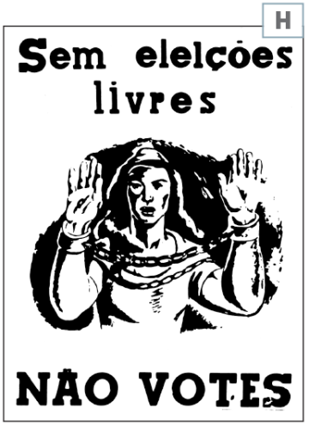
Excelentíssimo Senhor,
Para os fins julgados por conveniente, tenho a honra de informar V. Ex.ª que o
ato eleitoral da secção de voto da freguesia de Eiras decorreu sem incidentes.
Eleitores inscritos eram 638. Destes foram dados como votando a favor do Sr.
Contra-Almirante Américo Tomás, 364 e outros 83 a favor do candidato da
Oposição General Delgado. Na realidade, a votação foi bastante diferente, pois
entraram nas urnas 263 votos a favor do General e só 101 a favor do Sr. Contra-
-Almirante.
Coimbra, 8 de junho de 1958 O agente da PIDE, Geraldo

4.1. Identifica a afirmação falsa.
a) Após o termo da 2.ª Guerra Mundial, Salazar condenou o nazismo e
convocou eleições legislativas.
b) A Oposição ao regime de Salazar formou o MUT (Movimento de Unidade dos Trabalhadores).
c) Nas eleições de 1945, o movimento da Oposição desistiu e a União Nacional elegeu todos os candidatos
à Assembleia Nacional.

Cartaz da Oposição ao salazarismo.

4.2. A que ato político se refere?
__________________________________________________________________________________________

4.3. Quais eram os candidatos nas eleições de 1958?
__________________________________________________________________________________________
__________________________________________________________________________________________

4.4. Qual é o organismo político citado na fonte do documento?
__________________________________________________________________________________________

4.5. Concordas com a atuação do agente Geraldo? Justifica a tua resposta com uma expressão do texto.
__________________________________________________________________________________________
__________________________________________________________________________________________

GRUPO IV – O MOVIMENTO DE INDEPENDÊNCIA DAS COLÓNIAS (DO APÓS-GUERRA AOS ANOS 70)

5. Atenta na documentação.
J
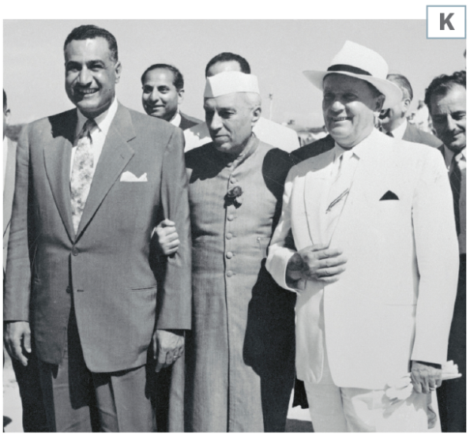
K
A condenação do colonialismo
A Conferência está de acordo:
1) em declarar que o colonialismo em todas as suas manifestações é um mal a que deve ser posto fim rapidamente;
2) em declarar que a questão dos povos submetidos ao estrangeiro, ao seu domínio e à sua exploração, constitui uma negação dos direitos fundamentais do homem (…);
3) em apoiar a causa da liberdade e da inde-pendência destes povos.
4) em pedir às potências interessadas que concedam a liberdade e a independência a estes povos.
Comunicado final da Conferência de Bandung, abril, 1955

Os promotores da Conferência de Belgrado (1961).

5.1. Associa as personalidades indicadas na coluna A à correspondente identificação na coluna B, escrevendo
a respetiva letra.

Coluna A |  | Coluna B
A) Gandhi  B) Ho Chi Minh  C) Sukarno  D) Senghor |  | (1) Presidente da República do Senegal  (2) Chefe do movimento de independência da Indonésia  (3) Pacifista e defensor da independência da Índia  (4) Dirigente do movimento de libertação do Vietname

5.2. Preenche, com as palavras da tabela, o texto sobre o Terceiro Mundo e o Movimento dos Países Não -
-Alinhados.

Os povos descolonizados da Ásia e da África faziam parte do denominado
________, ou seja, não pertenciam nem ao mundo capitalista nem ao
mundo comunista. Para fazer ouvir a sua voz, na Conferência de Bandung,
em ___________decidiram apoiar os povos em luta contra a tutela europeia
e proclamaram a ____________ política face às grandes potências
(União Soviética e EUA).
Mais tarde, na Conferência de ___________, criaram o Movimento dos Países
Não-Alinhados. Os líderes políticos da política de não-alinhamento foram
______ ______ (Jugoslávia), Nehru (Índia) e Nasser (____________).
Nas décadas de 1960 e 1970, os países do Terceiro Mundo debateram-se com
problemas de _____________– elevado crescimento demográfico, subalimentação,
analfabetismo, carência de quadros técnicos, escassa industrialização
e baixo rendimento per capita. Nas décadas de 1980 e 1990, esses países atingiram níveis de desenvolvimento muito diverso.

neutralidade
Tito
desenvolvimento
Terceiro Mundo
subdesenvolvimento
Belgrado
1955
Argélia

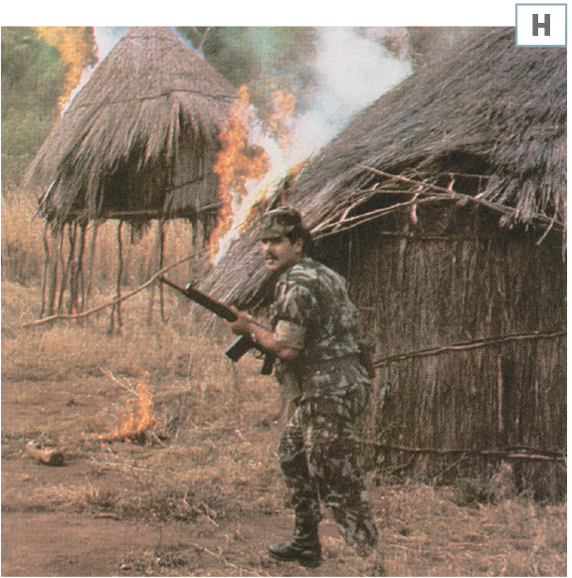
6. Lê o texto e observa a figura.
M
L
As últimas considerações levam-me, agora, ao problema de África. Literalmente, a África arde (…).
Os problemas que se suscitam podem alinhar-se assim: primeiro, a África é o complemento da Europa, suporte necessário à sua economia; segundo, os seus povos não dispõem de quadros nem técnicos suficientes nem de capacidade económica própria (…).
Salazar, Discursos, 23 de maio de 1959

Tropas portuguesas no norte de Angola.

6.1. Que política defendia Salazar em relação às colónias africanas?
__________________________________________________________________________________________
__________________________________________________________________________________________

6.2. Copia do texto (doc. L) uma expressão que justifique a decisão de Salazar.
__________________________________________________________________________________________

6.3. Escreve uma legenda para a figura (doc. M).
__________________________________________________________________________________________

6.4. Indica uma consequência da guerra colonial.
__________________________________________________________________________________________
Grupos |  | I  Grelha de Avaliação do Teste de Avaliação Sumativa Adaptado N.º 4  (18 pontos) |  |  |  | II  (31 pontos) |  |  |  |  |  |  | III  (20 pontos) |  |  |  |  | IV  (31 pontos)
Questões |  | 1.1. a) | 1.1. b) | 1.2. | 1.3. | 2.1.1. | 2.1.2 | 2.1.3. | 2.1.4 | 3.1. | 3.2. | 3.3. | 4.1. | 4.2. | 4.3. | 4.4. | 4.5. | 5.1. | 5.2. | 6.1. | 6.2. | 6.3. | 6.4. | Total
Cotações |  | 4 | 4 | 4 | 6 | 4 | 4 | 4 | 4 | 4 | 6 | 5 | 4 | 4 | 4 | 4 | 4 | 8 | 7 | 4 | 4 | 4 | 4 | 100 pontos
Nº | Aluno
1
2
3
4
5
6
7
8
9
10
11
12
13
14
15
16
17
18
19
20
21
22
23
24
25
26
27
28
29
30

9. º ano (3.º Período) Prova Escrita: 90 minutos
Matriz do Teste de Avaliação Sumativa N.º 5
Conteúdos | Estrutura do Teste |  |  | Critérios Gerais  de Correção
Conteúdos | Grupo/  N.o Questões | Tipo de  Questões | Cotações | Critérios Gerais  de Correção
K – Do segundo após-guerra aos anos  80 – a Guerra Fria  O DINAMISMO ECONÓMICO-SOCIAL  DOS PAÍSES CAPITALISTAS DESENVOLVIDOS  • A hegemonia económica, tecnológica e  cultural americana.  • O “milagre japonês” a partir da década de  50 do século XX.  • As principais etapas do nascimento e expansão dos processos de integração da  Europa Ocidental.  A DESAGREGAÇÃO DO ESTADO NOVO  • O atraso do mundo rural português.  • A emigração nas décadas de 60 e inícios  de 70.  • Caracterizar o marcelismo.  A REVOLUÇÃO DEMOCRÁTICA PORTUGUESA  • As motivações do golpe militar do 25 de  abril de 1974.  • Os principais acontecimentos do 25 de  abril de 1974.  • O processo de descolonização dos antigos  territórios não autónomos.  • A organização da sociedade democrática  a partir da Constituição de 1976.  • As principais transformações e problemas  económicos e sociais até 1986.  A UNIDADE E DIVERSIDADE DO MUNDO COMUNISTA, OS SEUS BLOQUEIOS E RUTURAS  • A intervenção da União Soviética em países  da sua “zona de influência” com o objetivo  de manter os regimes vigentes.  • Os principais problemas políticos, económicos  e sociais do “Bloco Soviético”.  • As alterações introduzidas pelas perestroika  e glasnost de Gorbachev e o colapso  do bloco socialista e a desintegração da  URSS.  Páginas 164 a 203 do Manual  Ficha de Trabalho n.º 45 e ficha de preparação para a avaliação sumativa  n.º 6ª e 6B (páginas 78-81, Caderno  de Atividades) | Grupo 1  5/6*  Grupo 2  5/3*  Grupo 3  4/4*  Grupo 4  1/3* | Verdadeiro/Falso  Resposta curta  Resposta restrita  Resposta curta  Resposta restrita  Associação  Ordenação  Cronológica  Resposta curta  Resposta restrita  Resposta curta | 33 pontos  35 pontos*  30 pontos  21 pontos*  25 pontos  27 pontos*  12 pontos  17 pontos* | 1. Exploração adequada dos  documentos (interpretação/  compreensão da informação)  e apresentação correta da conclusão.  2. Domínio rigoroso dos conceitos ou palavras-chave.  3. Utilização correta da terminologia específica da  disciplina.  4. Organização das ideias e  clareza na expressão escrita.  5. Redação das respostas  sem erros de sintaxe, de  pontuação e/ou ortografia.  6. Anulação das respostas  que:  • nos itens de escolha múltipla não identifiquem  corretamente a opção escolhida;  • nos itens de associação/  correspondência não identifiquem devidamente cada elemento da coluna A e da coluna B;  • não apresentem, sempre  que solicitado, a devida  justificação.
* N.º de questões e cotações do Teste de Avaliação Sumativo Adaptado

Escola ____________________________________________________________________________________________________________
Aluno __________________________________________________________________________________ N.º ________ Turma ________
Classificação ___________________________ Professor ____________________________ Enc. Educ. ____________________________
Teste de Avaliação Sumativa N.º 5 Data ___/___/___

GRUPO I – O DINAMISMO ECONÓMICO E SOCIAL DOS PAÍSES CAPITALISTAS: EUA, JAPÃO e UE

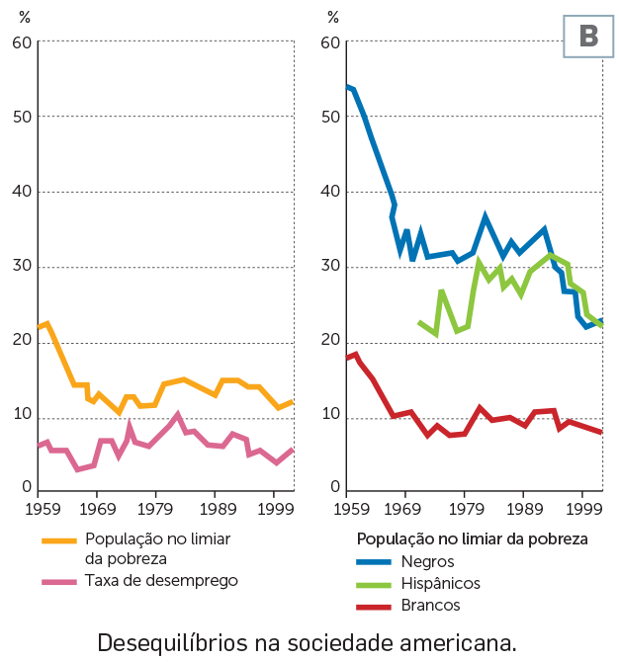
1. Observa, atentamente, os gráficos.
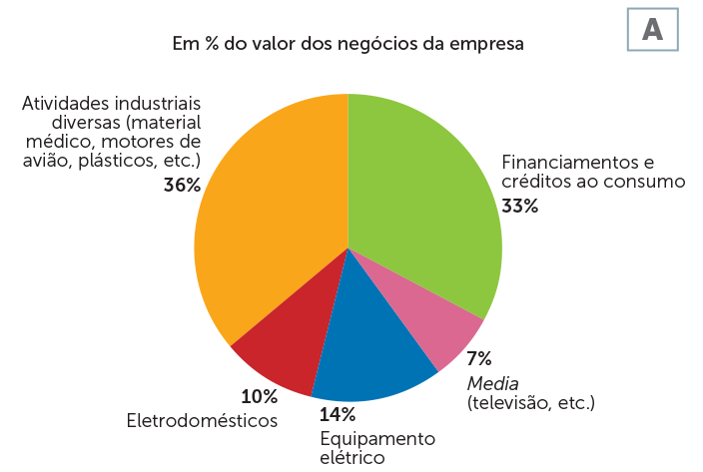
Um firma multinacional americana: a General Electric (anos 70).
1.1. Distingue as afirmações verdadeiras das falsas.
Desequilíbrios na sociedade americana.
Escreve, na folha de respostas, a letra de cada
frase, seguida da letra V (verdadeira) ou F (falsa).

a) Entre 1945 e a década de 1970, a economia americana conheceu um crescimento extraordinário –
foi a chamada época dos “Trinta Gloriosos”.
b) Os setores mais desenvolvidos da economia dos Estados Unidos eram a eletrónica, a aeronáutica,
o petróleo, a siderurgia e o automóvel.

c) As empresas multinacionais têm como objetivo o domínio do mercado interno.

d) A prosperidade económica dos EUA provocou a descida dos preços e a baixa dos salários.

1.2. Enumera três condições do “milagre económico” japonês.
2. Lê o texto.
C
Artigo 1.º - A Comunidade (Económica Europeia) tem
por missão promover, pelo estabelecimento de um
mercado comum e pela aproximação progressiva das
políticas dos estados-membros, um desenvolvimento
harmonioso das atividades económicas no conjunto
da Comunidade.
Pelo presente tratado, as altas partes contratantes
instituem entre si uma União Europeia com os seguintes
objetivos: a criação de um espaço sem fronteiras
internas, a adoção de uma moeda única; a afirmação
de uma política externa e de segurança comum; a instituição de uma cidadania da União.

Tratado da União Europeia, Maastricht,
27 de fevereiro de 1992
2.1. Indica dois objetivos da assinatura do Tratado
de Roma, em 1957.
2.2. Identifica os órgãos da União Europeia que detêm os poderes executivo e legislativo.
2.3. Identifica as afirmações falsas.
a) O Tratado de Paris, em 1957, instituiu a Comunidade Económica Europeia.

b) A adesão de Portugal à CEE deu-se em
1957.

c) A União Europeia é constituída, atualmente,
por vinte e oito estados.

d) O Tratado de Maastricht, em 1992, criou a
moeda única e um banco central.

GRUPO II – A DESAGREGAÇÃO DO ESTADO NOVO
E
D
3. Atenta, agora, no quadro e lê o texto.
Não, minhas senhoras e meus senhores,
não, queridos amigos que me escutais! Não
podemos abandonar as terras portuguesas
do ultramar e os nossos irmãos que nelas
vivem e nelas construíram os seus lares e
forjaram os seus destinos.
Noite e dia este problema está presente no
meu espírito. A reflexão dele consome-me
horas sem sono de noites que parecem intermináveis.
Debalde procuro caminhos. Caminhos que me permitissem aliviar os sacrifícios do povo português. Mas esses caminhos não podem ser os da traição aos portugueses de além-mar, traição às suas vidas, às suas esperanças, ao seu trabalho, à sua obra.
Discurso de Marcello Caetano, 3 de julho de 1972
Setores e ramos  e atividade | 1955 | 1960 | 1970
Setores e ramos  e atividade | (1) (2) | (1) (2) | (1) (2)
Primário  • Agricultura, pescas  • Ind. Extractivas  Secundário  • Ind. transformadora  • Eletricidade, gás  • Construção  Terciário  • Transp. e comunic.  • Comércio  • Banca e seguros | 16,3 29,0  0,5 0,9  14,4 25,6  2,2 3,9  0,9 1,6  3,3 5,9  6,5 12,3  3,2 5,7 | 16,8 24,2  0,5 0,7  20,4 29,4  3,2 4,6  1,6 2,3  4,0 5,8  8,2 12,7  4,5 6,5 | 19,1 15,3  0,6 0,4  46,0 37,0  4,0 3,2  6,6 5,3  8,5 6,8  13,2 12,1  7,9 6,3
- Valores em milhões de contos
- Contribuição de cada setor para o PIB (%)
A economia das décadas de 1950 a 1970.

3.1. Explica, a partir do quadro (doc. D), o fraco desenvolvimento da agricultura nacional até aos inícios
de 1970.
3.2. Refere, em função do quadro, os setores económicos de maior crescimento.
3.3. Relaciona a situação económica do país com as vagas de emigração.
3.4. Identifica a personalidade política do texto (doc. E).
3.5. Descreve a sua política colonial. Justifica a tua resposta com uma frase do texto (doc. E).

GRUPO III – A REVOLUÇÃO DEMOCRÁTICA PORTUGUESA
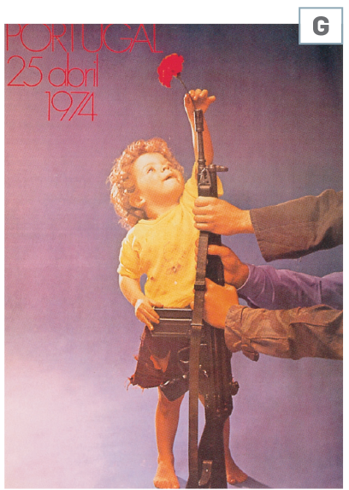
- Atenta na documentação.
G
F
O Movimento das Forças Armadas (…) proclama e compromete-se a garantir
a adoção das seguintes medidas:
1 – Exercício do poder político por uma Junta de Salvação Nacional até à
formação, a curto prazo, de um Governo Provisório Civil.

2 – A Junta de Salvação Nacional decretará:
a) destituição imediata do Presidente da República e do atual Governo
(…) e a convocação, no prazo de doze meses, de uma Assembleia Nacional
Constituinte (…);
c) a extinção imediata da DGS, Legião Portuguesa (…);
f) amnistia imediata a todos os presos políticos (…);
g) abolição da censura (…).
Programa do Movimento das Forças Armadas (excerto)

Cartaz de 1974.
4.1. O que significa MFA?

4.2. Com que objetivos o MFA lançou a ação militar de 25 de abril de 1974?
4.3. Associa os conceitos indicados na coluna A ao correspondente dado referido na coluna B. Utiliza cada
letra e cada número apenas uma vez.
Coluna A |  | Coluna B
A) Liberdade de expressão  B) Abolição dos meios repressivos  C) Defesa das liberdades fundamentais  D) Elaboração de uma nova  Constituição |  | (1) “amnistia imediata a todos os presos políticos”  (2) “convocação, no prazo de doze meses, de uma Assembleia  Constituinte”  (3) “a extinção imediata da DGS, Legião Portuguesa”  (4) “Exercício do poder político por uma Junta de Salvação Nacional”  (5) “abolição da censura”  (6) “formação, a curto prazo, de um Governo Provisório Civil”

4.4. Ordena cronologicamente os seguintes acontecimentos relativos à revolução democrática portuguesa.
Escreve a sequência de letras correta.

A) Independência de Timor D) Constituição que institucionalizou o regime democrático

B) Eleições para a Assembleia Constituinte E) Fim da guerra colonial

C) Golpe militar do MFA F) Adesão de Portugal à CEE

GRUPO IV – UNIDADE E DIVERSIDADE DO MUNDO COMUNISTA
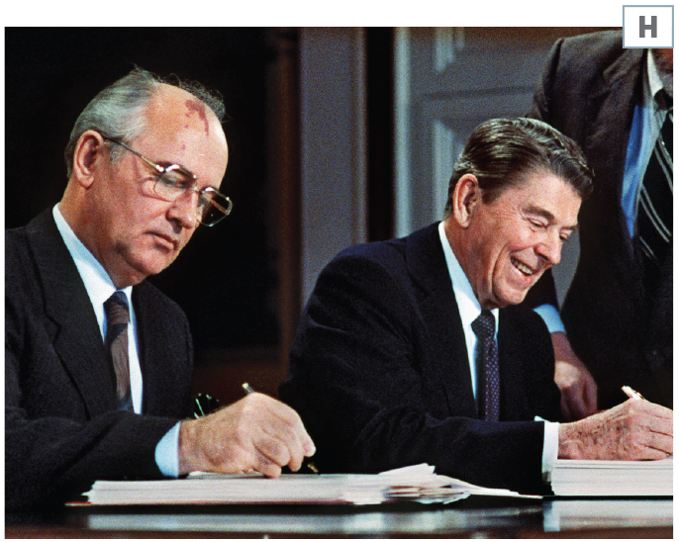
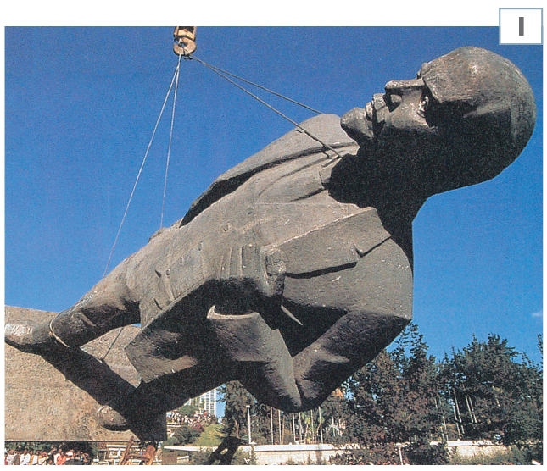
5. Observa as figuras.
H
I

Desmantelamento da estátua de Lenine, em Bucareste (1991).
Mikhail Gorbachev (URSS) e Ronald Reagan (EUA).

5.1. Desenvolve o seguinte tema: “O colapso do bloco comunista e a desintegração da URSS”. A tua resposta
deve integrar dois aspetos de cada um dos seguintes tópicos:
• os principais problemas políticos, económicos e sociais do “bloco soviético”.
• as alterações introduzidas pela política de Gorbachev;
• o colapso do bloco socialista e a desintegração da URSS.
Na elaboração da resposta, deves integrar os docs. H e I.
Grupos |  | I  Grelha de Avaliação do Teste de Avaliação Sumativa N.º 5  (33 pontos) |  |  |  |  |  | II  (30 pontos) |  |  |  |  | III  (25 pontos) |  |  |  |  | IV  (12 pontos)
Questões |  | 1.1. | 1.2. | 2.1. | 2.2. | 2.3. | 3.1. |  | 3.2. | 3.3. | 3.4. | 3.5. |  | 4.1. | 4.2. | 4.3. | 4.4. | 5.1. | Total
Cotações |  | 4 | 9 | 8 | 8 | 4 | 6 |  | 6 | 6 | 6 | 6 |  | 5 | 6 | 8 | 6 | 12 | 100 pontos
N.º | Aluno
1
2
3
4
5
6
7
8
9
10
11
12
13
14
15
16
17
18
19
20
21
22
23
24
25
26
27
28
29
30

Escola _____________________________________________________________________________________________________________
Aluno __________________________________________________________________________________ N.º ________ Turma ________
Classificação ___________________________ Professor ____________________________ Enc. Educ. ____________________________
Teste de Avaliação Sumativa Adaptado N.º5 Data ___/___/___

GRUPO I – O DINAMISMO ECONÓMICO E SOCIAL DOS PAÍSES CAPITALISTAS: EUA, JAPÃO e UE

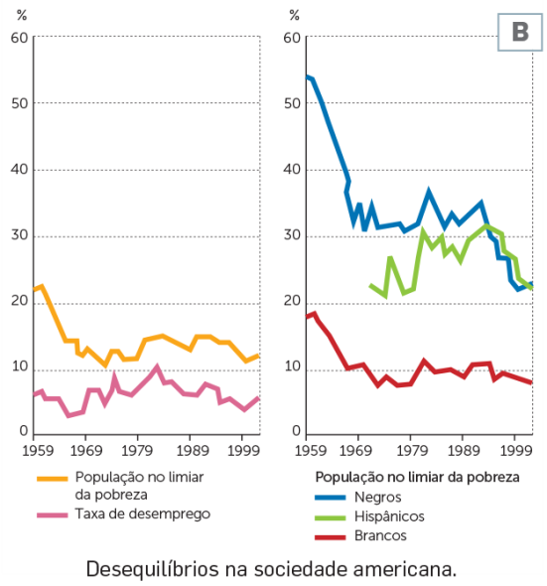
1. Observa, atentamente, os gráficos.
A
B

Uma firma multinacional americana: a General Electric (anos 70).
Desequilíbrios na sociedade americana.

1.1. Assinala com um V as afirmações verdadeiras e com um F as falsas.
a) Os setores mais desenvolvidos da economia dos Estados Unidos eram a eletrónica, a aeronáutica,

o petróleo, a siderurgia e o automóvel.

b) As multinacionais americanas têm como objetivo o domínio do mercado interno e a redução de custos.

c) A prosperidade económica dos EUA provocou a descida dos preços e a baixa dos salários.
d) A sociedade americana possui grupos marginalizados, como os negros, os hispânicos e os índios.

1.2. Assinala com um X as condições que permitiram o chamado “milagre económico” japonês.

a) Baixa qualificação dos trabalhadores
b) Mão de obra abundante
D
c) Apoio do Estado ao setor industrial
Conselho Europeu (Bruxelas)
• Define as grandes orientações da política da UE
A economia das décadas de 1950 a 1970.

.2. Lê os documentos.
Artigo 3.º - A ação da Comunidade Europeia comporta:
a) a eliminação, entre os estados-membros, dos direitos
aduaneiros;
b) o estabelecimento de uma tarifa aduaneira comum;
c) a abolição, entre os estados-membros, dos obstáculos
à livre circulação de pessoas, serviços e capitais;
d) a instauração de uma política comum no domínio
da agricultura; (…)
f) a criação de um Fundo Social Europeu, com vista a
melhorar as possibilidades de emprego dos trabalhadores e a contribuir para o aumento do seu nível de vida.
Tratado de Roma, 25 de maio de 1957
C
moeda única e um banco central
dá
orientação
nomeia
Conselho da União
(Bruxelas e
Luxemburgo)
• Decide, a par do
Parlamento, as leis
e o orçamento da UE
Comissão Europeia
(Bruxelas)
• Propõe e executa as
políticas da UE
controla
codecide

Parlamento Europeu (Bruxelas e Estrasburgo)
• Controla a ação da Comissão Europeia
• Decide, a par do Conselho da União, as leis e o orçamento da União Europeia (UE)
elegem
Órgãos da União Europeia.
Cidadãos da União Europeia

2.1. Indica, a partir do doc. C, um objetivo da assinatura do Tratado de Roma, em 1957.
__________________________________________________________________________________________

2.2. Associa o órgão político da UE ao respetivo tipo de poder.
(A) Comissão Europeia  (B) Parlamento Europeu  (C) Conselho da União Europeia | •  •  • | •  • | (1) Poder legislativo  (2) Poder executivo

2.3. Identifica a afirmação falsa.
a) O Tratado de Paris, em 1957, instituiu a Comunidade Económica Europeia.
b) A adesão de Portugal à CEE deu-se em 1986.
c) A União Europeia é constituída, atualmente, por vinte e oito estados-membros.

2.4. Corrige-a. _________________________________________________________________________________

GRUPO II – A DESAGREGAÇÃO DO ESTADO NOVO
F
E
- Atenta, agora, no quadro e lê o texto.
Não, minhas senhoras e meus senhores,
não, queridos amigos que me escutais! Não
podemos abandonar as terras portuguesas
do ultramar e os nossos irmãos que nelas
vivem e nelas construíram os seus lares e
forjaram os seus destinos.
Noite e dia este problema está presente no
meu espírito. A reflexão dele consome-me
horas sem sono de noites que parecem intermináveis. Debalde procuro caminhos. Caminhos que me permitissem aliviar os sacrifícios do povo português. Mas esses caminhos não podem ser os da traição aos portugueses de além-mar, traição às suas vidas, às suas esperanças, ao seu trabalho, à sua obra
.
Discurso de Marcello Caetano, 3 de julho de 1972
Setores e ramos  - de atividade | 1955 | 1960 | 1970
Setores e ramos  - de atividade | (1) (2) | (1) (2) | (1) (2)
Primário  • Agricultura, pescas  • Ind. Extractivas  Secundário  • Ind. transformadora  • Eletricidade, gás  • Construção  Terciário  • Transp. e comunic.  • Comércio  • Banca e seguros | 16,3 29,0  0,5 0,9  14,4 25,6  2,2 3,9  0,9 1,6  3,3 5,9  6,5 12,3  3,2 5,7 | 16,8 24,2  0,5 0,7  20,4 29,4  3,2 4,6  1,6 2,3  4,0 5,8  8,2 12,7  4,5 6,5 | 19,1 15,3  0,6 0,4  46,0 37,0  4,0 3,2  6,6 5,3  8,5 6,8  13,2 12,1  7,9 6,3
- Valores em milhões de contos
- Contribuição de cada setor para o PIB (%)
A economia das décadas de 1950 a 1970.

3.1. Preenche os espaços em branco do texto sobre a economia portuguesa entre 1955 e 1970.

interior
indústria transformadora
serviços
Europa
cidades
salários
Alemanha
agricultura
transportes e comunicações
Até à década de 1970, o nível de desenvolvimento económico do nosso país
era dos mais baixos da _______________. A _______________, que ocupava
grande parte da população ativa, era pouco produtiva. Em contrapartida, a indústria
conheceu um grande incremento, em particular a ________________.
Em resultado da estagnação agrícola, do desenvolvimento industrial e do
crescimento do setor dos _______________, as cidades atraíram populações
do _______________. Ao mesmo tempo, aumentou a emigração para a França,
_______________ e Estados Unidos. Os emigrantes procuravam ter melhores
condições de vida e _______________ mais elevados.

3.2. Identifica a personalidade política do doc. F.
_________________________________________________________________________________________

3.3. Que política colonial defendia? Justifica a tua resposta com uma frase do doc. F.
_________________________________________________________________________________________
_________________________________________________________________________________________
GRUPO III – A REVOLUÇÃO DEMOCRÁTICA PORTUGUESA
4. Atenta na documentação.
H
G
O Movimento das Forças Armadas (…) proclama e compromete-se a garantir
a adoção das seguintes medidas:
3 – Exercício do poder político por uma Junta de Salvação Nacional até à
formação, a curto prazo, de um Governo Provisório Civil.

4 – A Junta de Salvação Nacional decretará:
a) destituição imediata do Presidente da República e do atual Governo
(…) e a convocação, no prazo de doze meses, de uma Assembleia Nacional
Constituinte (…);
c) a extinção imediata da DGS, Legião Portuguesa (…);
f) amnistia imediata a todos os presos políticos (…);
g) abolição da censura (…).
Programa do Movimento das Forças Armadas (excerto)

Cartaz de 1974.
  - O que significa MFA?

4.2. Assinala com um X os objetivos do golpe militar de 25 de abril de 1974.

a) Acabar com a guerra colonial b) Implementar uma ditadura militar

c) Criar a comissão de censura d) Democratizar o país
4.3. Relaciona os conceitos da coluna A com as expressões da coluna B, escrevendo a respetiva letra.
Coluna A |  | Coluna B
A) Liberdade de expressão  B) Abolição dos meios repressivos  C) Defesa das liberdades fundamentais  D) Elaboração de uma nova  Constituição |  | (1) “amnistia imediata a todos os presos políticos”  (2) “convocação, no prazo de doze meses, de uma Assembleia  Constituinte”  (3) “a extinção imediata da DGS, Legião Portuguesa”  (4) “abolição da censura”

4.4. Ordena cronologicamente (de 1 a 4) os seguintes acontecimentos relativos à Revolução Democrática
Portuguesa.

A) Independência de Timor

B) Golpe militar do MFA
C) Constituição que institucionalizou o regime democrático
D) Fim da guerra colonial

GRUPO IV – UNIDADE E DIVERSIDADE DO MUNDO COMUNISTA
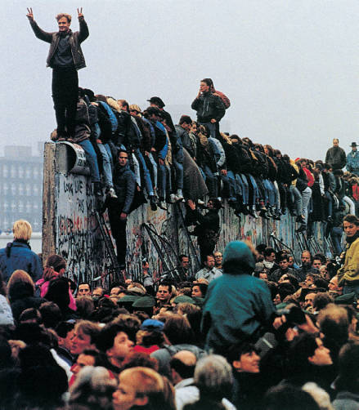
5. Observa as figuras.
J
I

Queda do Muro de Berlim (1989).
Mikhail Gorbachev (URSS) e Ronald Reagan (EUA).

K

Desmantelamento da estátua de Lenine, em Bucareste (1991).

5.1. Identifica as duas personalidades políticas representadas no doc. I.
__________________________________________________________________________________________

5.2. A que acontecimento se refere no doc. J?
__________________________________________________________________________________________

5.3. Que regime político foi derrubado em Bucareste, em 1991 (doc. K)?
__________________________________________________________________________________________
Grupos |  | I  Grelha de Avaliação do Teste de Avaliação Sumativa Adaptado N.º 5  (35 pontos) |  |  |  |  |  |  | II  (21 pontos) |  |  | III  (27 pontos) |  |  |  |  | IV  (17 pontos)
Questões |  | 1.1. | 1.2. | 2.1. | 2.2. | 2.3. | 2.4. | 3.1. |  | 3.2. | 3.3. |  | 4.1. | 4.2. | 4.3. | 4.4. | 5.1. | 5.2. | 5.3. | Total
Cotações |  | 8 | 6 | 5 | 6 | 5 | 5 | 7 |  | 6 | 8 |  | 5 | 6 | 8 | 8 | 5 | 6 | 6 | 100 pontos
N.º | Aluno
1
2
3
4
5
6
7
8
9
10
11
12
13
14
15
16
17
18
19
20
21
22
23
24
25
26
27
28
29
30

9. º ano (3.º Período) Prova Escrita: 90 minutos
Matriz do Teste de Avaliação Sumativa N.º 6

Conteúdos | Estrutura do Teste |  |  | Critérios Gerais  de Correção
Conteúdos | Grupo/  N.o Questões | Tipo de  Questões | Cotações | Critérios Gerais  de Correção
L – O após-Guerra Fria e a globalização  – estabilidade e instabilidade num  mundo unipolar  A EMERGÊNCIA E OS LIMITES DO UNILATERALISMO  AMERICANO  • A afirmação dos EUA como única superpotência político-militar.  • A intervenção dos EUA em vários conflitos  regionais.  • As características específicas do “terrorismo  global” associado ao integrismo islâmico.  • As consequências humanas, financeiras e  diplomáticas para os EUA do arrastar dos  conflitos no Iraque e no Afeganistão.  O ATUAL PROCESSO DE GLOBALIZAÇÃO  • A desregulação económica e social nos  países desenvolvidos e de desenvolvimento  intermédio.  • A integração das economias subdesenvolvidas  na economia mundial.  • As novas tecnologias (de informação, da  comunicação e dos transportes).  • As principais potências emergentes, destacando o caso chinês.  OS EFEITOS DA INTEGRAÇÃO PORTUGUESA  NAS COMUNIDADES EUROPEIAS/  UNIÃO EUROPEIA  • O processo de adesão de Portugal às Comunidades Europeias.  • A importância dos fundos comunitários na  modernização das infraestruturas do país.  • As principais transformações ocorridas na  economia portuguesa com a adesão às  Comunidades Europeias/União Europeia.  • As dificuldades estruturais e potencialidades  da economia e da sociedade portuguesas.  Páginas 204 a 223 do Manual  Fichas de Trabalhos n.º 47, 48 e 49 (páginas  82 a 84, Caderno de Atividades) | Grupo 1  8/7*  Grupo 2  5/5*  Grupo 3  4/4* | Resposta curta  Resposta restrita  Associação  Verdadeiro/Falso  Resposta curta  Escolha múltipla  Respsta curta | 44 pontos  43 pontos*  29 pontos  32 pontos*  27 pontos  25 pontos* | 1. Exploração adequada dos  documentos (interpretação/  compreensão da informação)  e apresentação correta da conclusão.  2. Domínio rigoroso dos conceitos ou palavras-chave.  3. Utilização correta da terminologia específica da  disciplina.  4. Organização das ideias e  clareza na expressão escrita.  5. Redação das respostas  sem erros de sintaxe, de  pontuação e/ou ortografia.  6. Anulação das respostas  que:  • nos itens de escolha múltipla não identifiquem  corretamente a opção escolhida;  • nos itens de associação/  correspondência não identifiquem devidamente cada elemento da coluna A e da coluna B;  • não apresentem, sempre  que solicitado, a devida  justificação.
* N.º de questões e cotações do Teste de Avaliação Sumativo Adaptado
Escola ____________________________________________________________________________________________________________
Aluno __________________________________________________________________________________ N.º ________ Turma ________
Classificação ___________________________ Professor ____________________________ Enc. Educ. ____________________________
Teste de Avaliação Sumativa N.º 6 Data ___/___/___

GRUPO I – A EMERGÊNCIA E OS LIMITES DO UNILATERALISMO AMERICANO

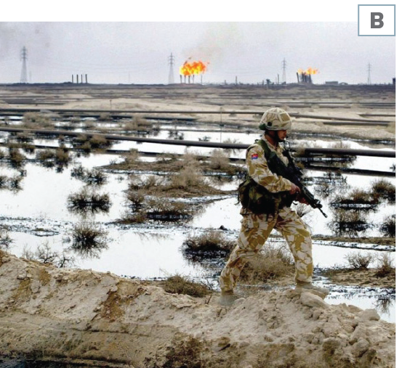
- Lê o texto e observa a figura.
B
A
Indignam-se alguns com uma alegada arrogância norte-
-americana, evidenciada ultimamente no quadro do combate
ao terrorismo global.
Na origem da tendência para a atuação unilateral estão, a meu
ver, o traumatismo posterior ao 11 de setembro, o fosso tecnológico-militar entre os Estados Unidos e todos os seus aliados e a opção norte-americana pela ultrassofisticação dos
seus armamentos. Hoje, para além das sanções económicas e
comerciais, os EUA intervêm militarmente se, na sua opinião, os seus interesses são prejudicados ou se há qualquer violaçãodo direito internacional.
Discurso do ex- presidente da República, Jorge Sampaio,
no Palácio da Bolsa , Porto, 26 de novembro de 2002

Intervenção militar dos EUA no Iraque, 2005.

1.1. Refere, a partir doc. A, as razões da supremacia americana no mundo.

1.2. Transcreve do doc. A uma expressão que se relacione com a figura.

1.3. Menciona, com base no doc. B, três intervenções militares americanas no Médio Oriente.

1.4. Indica consequências humanas e diplomáticas desses conflitos.

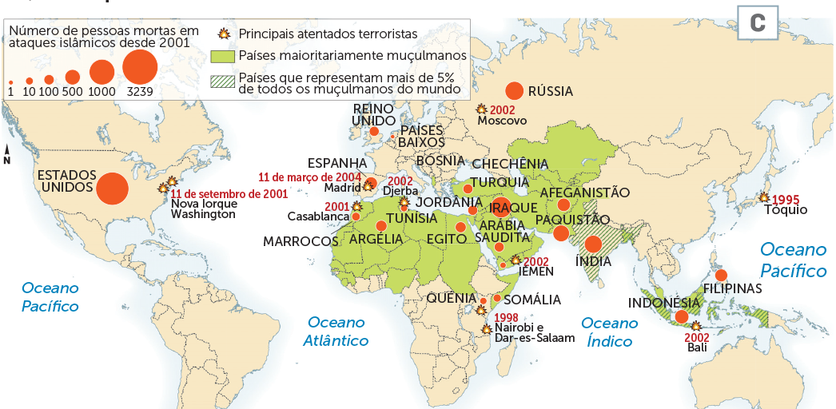
2. Atenta, agora, no mapa.

O terrorismo no mundo.

2.1. Identifica:

a) duas organizações terroristas. b) três países onde atuam organizações terroristas.

2.2. Sobre o terrorismo global associado ao integrismo islâmico, refere:

a) os seus objetivos. b) as suas características.
GRUPO II – O ATUAL PROCESSO DE GLOBALIZAÇÃO

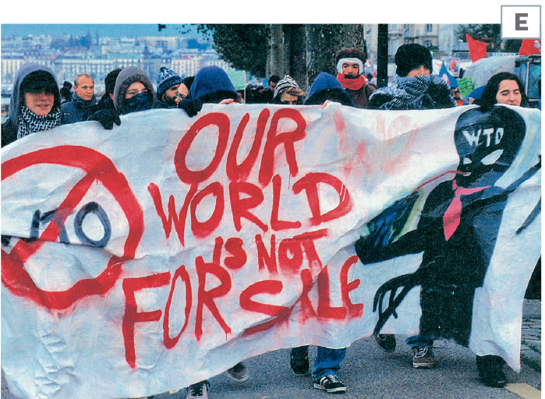
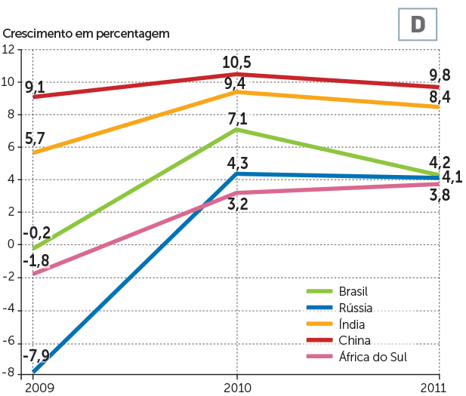
3. Atenta na documentação.
E
D

Manifestação antiglobalização, em Genebra (Suíça), em 2001.
Evolução do PIB nas economias dos países emergentes (2009 a 2011).

3.1. Associa os conceitos referidos na coluna A aos dados indicados na coluna B.
Utiliza cada letra e cada número apenas uma vez.

Coluna A |  | Coluna B
A) Acordos multilaterais  B) Ideologia neoliberal  C) Economia emergente  D) “Economia socialista de mercado” |  | (1) Liberalização sem limites da economia de mercado  (2) Política económica da China  (3) Tratados entre países para eliminar as barreiras alfandegárias  (4) Coletivização dos meios de produção  (5) País que desenvolveu de forma acentuada a sua economia  (6) Novas tecnologias que permitem acelerar os negócios.

3.2. Identifica as afirmações falsas sobre as consequências da globalização da economia.

a) Aumento da competitividade e subida dos preços.
b) Atenuação das desigualdades entre os países mais pobres e os mais ricos.
c) Aumento dos níveis de poluição.
d) Deslocalização dos setores produtivos para países de mão de obra barata.
e) Esgotamento dos recursos naturais.

3.3. Corrige as afirmações falsas.

3.4. Explica a importância das novas tecnologias na globalização da economia.

3.5. Caracteriza a ascensão económica da China.
GRUPO III – A INTEGRAÇÃO DE PORTUGAL NAS COMUNIDADES/UNIÃO EUROPEIA

4. Lê o texto e atenta no mapa.
D
Um balanço da integração de Portugal na EU

Em 1 de janeiro de 1986 dá-se a adesão à CEE e o dinheiro dos países ricos começa a chegar
em troca de um mercado de 10 milhões de consumidores. Mercê dessa ajuda, o crescimento
económico ganha um grande impulso, criam-se infraestruturas ao mais variado nível, moderniza-se o setor industrial, cresce a formação profissional e surgem grandes planos, como
a barragem do Alqueva. Mas o impacto da concorrência estrangeira trouxe grandes problemas
no setor agrícola, nas pescas (…) Nos últimos tempos, o nosso crescimento económico
é menor que o dos parceiros europeus. O fosso volta a alargar-se. (…) O que vai acontecer
quando se der o alargamento a leste da UE? Portugal será, dentro em pouco, ainda mais
periférico?

Público, 31 de dezembro de 2000

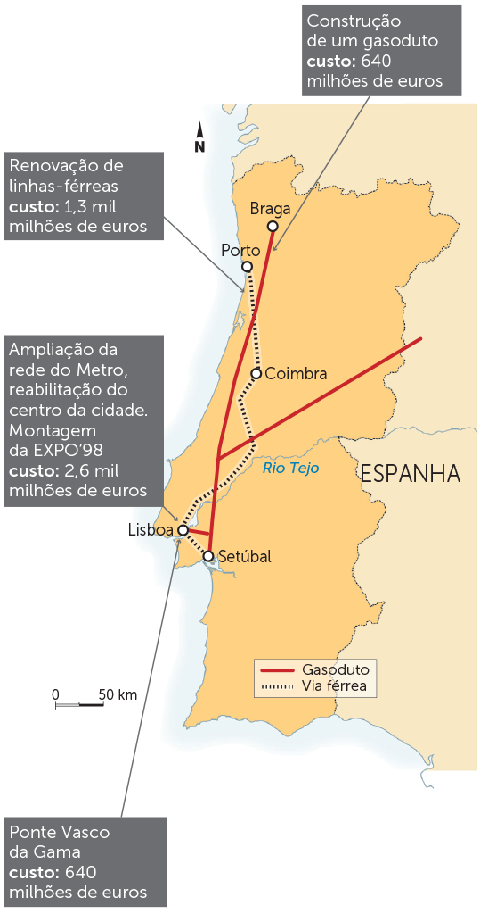
4.1. Refere duas razões que levaram Portugal a aderir à CEE
(doc. F).

4.2. Seleciona no texto (doc. F) expressões relacionadas
com:
4.2.1. fundos comunitários.
4.2.2. construção de grandes obras públicas.
4.2.3. setores da economia prejudicados com a adesão
à UE.

4.3. Dá um título ao mapa (doc. G). Justifica-o.

4.4. Assinala com um X as dificuldades estruturais de
Portugal.

a) Dependência energética
b) Alta produtividade
c) Baixo número de pessoas licenciadas
d) Alta qualificação dos trabalhadores

e) Alta taxa de desemprego
f) Défice da balança de pagamentos

Grupos |  | I  Grelha de Avaliação do Teste de Avaliação Sumativa N.º 6  (44 pontos) |  |  |  |  |  |  |  | II  (29 pontos) |  |  |  |  | III  (27 pontos)
Questões |  | 1.1. | 1.2. | 1.3. | 1.4. | 2.1.a) | 2.1.b) | 2.2.a) | 2.2.a) | 3.1. | 3.2. | 3.3. | 3.4. | 3.5. | 4.1. | 4.2. | 4.3. | 4.4. | Total
Cotações |  | 6 | 6 | 6 | 6 | 4 | 4 | 6 | 6 | 8 | 5 | 4 | 6 | 6 | 6 | 9 | 6 | 6 | 100 pontos
N.º | Aluno
1
2
3
4
5
6
7
8
9
10
11
12
13
14
15
16
17
18
19
20
21
22
23
24
25
26
27
28
29
30

Escola _____________________________________________________________________________________________________________
Aluno __________________________________________________________________________________ N.º ________ Turma ________
Classificação ___________________________ Professor ____________________________ Enc. Educ. ____________________________
Teste de Avaliação Sumativa Adaptado N.º 6 Data ___/___/___

GRUPO I – A EMERGÊNCIA E OS LIMITES DO UNILATERALISMO AMERICANO

- Lê o texto e observa a figura.
B
A
Indignam-se alguns com uma alegada arrogância norte -
-americana, evidenciada ultimamente no quadro do combate
ao terrorismo global.
Na origem da tendência para a atuação unilateral estão, a meu
ver, o traumatismo posterior ao 11 de setembro, o fosso tecnológico-militar entre os Estados Unidos e todos os seus aliados e a opção norte-americana pela ultrassofisticação dos
seus armamentos. Hoje, para além das sanções económicas e
comerciais, os EUA intervêm militarmente se, na sua opinião, os seus interesses são prejudicados ou se há qualquer violaçãodo direito internacional.
Discurso do ex- presidente da República, Jorge Sampaio,
no Palácio da Bolsa , Porto, 26 de novembro de 2002

Intervenção militar dos EUA no Iraque, 2005.

1.1. Assinala com um X as razões justificativas da supremacia americana no mundo.

a) Aumento de importância da UE
b) Derrocada da URSS
c) Poderio e influência da ONU
d) Armamento sofisticado
e) Tecnologia avançada

f) Baixas acentuada da produção industrial

1.2. Copia do doc. A uma expressão que se relacione com a figura (doc. B).
__________________________________________________________________________________________

1.3. Indica, a partir do doc. B, duas intervenções militares americanas no Médio Oriente.
• _________________________________________ • _____________________________________________

1.4. Relaciona a coluna da esquerda com as afirmações da coluna da direita respeitantes às consequências
das intervenções militares dos Estados Unidos.

A) Problemas humanos e materiais  B) Problemas de segurança  internacional |  | (1) Milhares de mortos na população civil dos países ocupados.  (2) Instabilidade política nos países ocupados pelos EUA.  (3) Expansão do terrorismo internacional.  (4) Destruição das infraestruturas dos países ocupados.

2. Observa o mapa.

O terrorismo no mundo.

2.1. Identifica:
a) Uma organização terrorista. _______________________________________________________________
b) Dois países com organizações terroristas. ____________________________________________________

2.2. Distingue as frases verdadeiras (V) das falsas (F).
a) O terrorismo internacional localiza-se no Médio Oriente.

b) Os atentados terroristas são executados por grupos organizados.

c) Os fundamentalistas islâmicos usam a violência conta os estados ocidentais.

GRUPO II – O ATUAL PROCESSO DE GLOBALIZAÇÃO

3. Atenta na documentação.
E
D

Manifestação antiglobalização, em Genebra (Suíça), em 2001.
Evolução do PIB nas economias dos países emergentes (2009 a 2011).

3.1. Associa os conceitos referidos na coluna A aos dados indicados na coluna B.
Utiliza cada letra e cada número apenas uma vez.

Coluna A |  | Coluna B
A) Acordos multilaterais  B) Ideologia neoliberal  C) Economia emergente  D) “Economia socialista de mercado” |  | (1) Liberalização sem limites da economia de mercado  (2) Política económica da China  (3) Tratados entre países para eliminar as barreiras alfandegárias  (4) País que desenvolveu de forma acentuada a sua economia
3.2. Identifica a afirmação falsa sobre a globalização da economia.

a) Os países mais pobres atenuaram as desigualdades face aos mais ricos.
b) Os níveis de poluição aumentaram devido à forte industrialização.

c) Os setores produtivos das multinacionais deslocalizaram-se, isto é, passaram a ser instalados em
países de mão de obra barata.

3.3. Corrige a afirmação falsa.

3.4. Menciona duas novas tecnologias que facilitaram a globalização da economia.
• _________________________________________ • ______________________________________________

3.5. Assinala com um X as características da economia chinesa nos nossos dias.

a) Desenvolvimento das indústrias de consumo
b) Fecho da economia ao exterior
c) Criação de dezasseis ZES (Zonas Económicas Especiais)

GRUPO III – A INTEGRAÇÃO DE PORTUGAL NAS COMUNIDADES/UNIÃO EUROPEIA

4. Lê o texto.
Em 1 de janeiro de 1986 dá-se a adesão à CEE e o dinheiro dos países ricos começa a chegar em troca de um mercado de 10 milhões de consumidores. Mercê dessa ajuda, o crescimento económico ganha um grande impulso, criam-se infraestruturas ao mais variado nível, moderniza-se o setor industrial, cresce a formação profissional e surgem grandes planos, como a barragem do Alqueva. Mas o impacto da concorrência estrangeira trouxe grandes problemas no setor agrícola, nas pescas (…) Nos últimos tempos, o nosso crescimento económico é menor que o dos parceiros europeus. O fosso volta a alargar-se. (…) O que vai acontecer quando se der o alargamento a leste da UE? Portugal será, dentro em pouco, ainda mais periférico?

Público, 31 de dezembro de 2000
D

4.1. Refere uma razão que levou Portugal a aderir à CEE. __________________________________________

4.2. Seleciona no texto expressões relacionadas com:
4.2.1. construção de grandes obras públicas. ___________________________________________________
4.2.2. setores da economia prejudicados com a adesão à UE. ______________________________________

4.3. Assinala com um X as maiores dificuldades de Portugal.

a) Dependência energética b) Alta produtividade
c) Baixo número de pessoas licenciadas d) Alta qualificação dos trabalhadores

e) Alta taxa de desemprego f) Défice da balança de pagamentos
Grupos |  | I  Grelha de Avaliação do Teste de Avaliação Sumativa Adaptado N.º 6  (43 pontos) |  |  |  |  |  |  | II  (32 pontos) |  |  |  |  | III  (25 pontos)
Questões |  | 1.1. | 1.2. | 1.3. | 1.4. | 2.1.a) | 2.1.b) | 2.2.a) | 3.1. | 3.2. | 3.3. | 3.4. | 3.5. | 4.1. | 4.2.1. | 4.2.2. | 4.3. | Total
Cotações |  | 9 | 6 | 6 | 4 | 6 | 6 | 6 | 8 | 6 | 6 | 6 | 6 | 7 | 6 | 6 | 6 | 100 pontos
N.º | Aluno
1
2
3
4
5
6
7
8
9
10
11
12
13
14
15
16
17
18
19
20
21
22
23
24
25
26
27
28
29
30

